АННОТАЦИЯ
Выпускная квалификационная работа посвящена разработке корпоративного мессенджера для безопасной передачи конфиденциальных данных между сотрудниками организации. В работе проведён анализ существующих решений в области корпоративных мессенджеров и методов защиты информации. Рассмотрены нормативно-правовые и технические требования к защите конфиденциальных данных. Сформированы функциональные и нефункциональные требования к системе. Проанализированы бизнес-процессы организации. Разработана модель корпоративного мессенджера с многоуровневой системой защиты, включающей сквозное шифрование, многофакторную аутентификацию и ролевое управление доступом. Спроектированы база данных и пользовательский интерфейс. Основным результатом работы является реализация программного обеспечения с применением криптографических механизмов для защиты конфиденциальных данных. Практическая ценность работы заключается в создании готового инструмента для организаций, требующих защищённого обмена информацией.
Общий объем работы составляет 60 страниц основного текста, 8 страниц приложений, 2 таблицы, 13 рисунков, 22 использованных источников.
Ключевые слова: корпоративный мессенджер, информационная безопасность, сквозное шифрование, конфиденциальные данные, многофакторная аутентификация, Web Crypto API, React, Electron, NestJS, PostgreSQL, JWT, WebSocket, AES-GCM, ECDH.

СОДЕРЖАНИЕ
АННОТАЦИЯ 1
СОДЕРЖАНИЕ 2
СПИСОК ИСПОЛЬЗУЕМЫХ СОКРАЩЕНИЙ 4
ВВЕДЕНИЕ 6
1 АНАЛИЗ ПРЕДМЕТНОЙ ОБЛАСТИ И ТРЕБОВАНИЙ К КОРПОРАТИВНОМУ МЕССЕНДЖЕРУ 8
1.1 Анализ проблемы безопасной передачи конфиденциальных данных в корпоративной среде 8
1.1.1 Нормативно-правовые требования 8
1.1.2 Технические требования к защите информации 10
1.1.3 Физическая безопасность инфраструктуры 13
1.1.4 Формирование культуры информационной безопасности 14
1.2 Обзор существующих решений в области корпоративных мессенджеров 15
1.2.1 МТС Линк Чаты 15
1.2.2 VK WorkSpace 16
1.2.3 eXpress 16
1.2.4 Slack 17
1.2.5 Signal 17
1.2.6 Compass 18
1.2.7 Сравнительный анализ существующих корпоративных мессенджеров 18
1.3 Формирование функциональных и нефункциональных требований к корпоративному мессенджеру 20
2 ПРОЕКТИРОВАНИЕ КОРПОРАТИВНОГО МЕССЕНДЖЕРА 22
2.1 Анализ бизнес-процессов, которые подразумевают использование корпоративного мессенджера в организации 22
2.2 Разработка модели корпоративного мессенджера для безопасной передачи конфиденциальных данных 27
2.3 Проектирование базы данных и пользовательского интерфейса 31
2.3.1 Проектирование пользовательского интерфейса 31
2.3.2 Проектирование базы данных 41
3 ПРОГРАММНАЯ РЕАЛИЗАЦИЯ И ТЕСТИРОВАНИЕ КОРПОРАТИВНОГО МЕССЕНДЖЕРА 46
3.1 Выбор и обоснование использования инструментальных средств разработки корпоративного мессенджера 46
3.2 Программная реализация серверной и клиентской частей корпоративного мессенджера 49
3.2.1 Реализация серверной части 50
3.2.2 Реализация клиентской части 55
3.2.3 Интеграция серверной и клиентской частей 61
3.3 Тестирование безопасной передачи конфиденциальных данных и оценка результатов 62
ЗАКЛЮЧЕНИЕ 63
СПИСОК ЛИТЕРАТУРЫ 64

СПИСОК ИСПОЛЬЗУЕМЫХ СОКРАЩЕНИЙ
ПО — Программное обеспечение
API — (Application Programming Interface), программный интерфейс приложения
СУБД — Система управления базами данных
TLS (Transport Layer Security) — протокол криптографической защиты передачи данных
TCP (Transmission Control Protocol) — протокол управления передачей
DTLS (Datagram Transport Layer Security) — версия TLS для датаграммных протоколов (например, UDP)
SRTP (Secure Real-Time Transport Protocol) — защищённый протокол передачи аудио и видео в реальном времени
AES (Advanced Encryption Standard) — стандарт симметричного шифрования (AES-128, AES-256)
AES-GCM (AES Galois/Counter Mode) — режим работы симметричных блочных шифров для проверки целостности передачи
SaaS (Software as a Service) — программное обеспечение как услуга (облачная модель предоставления)
On-premise — развертывание программного обеспечения на собственных серверах организации
E2EE (End-to-End Encryption) — сквозное шифрование данных
JSON — JavaScript Object Notation
JWT — JSON Web Token
X3DH (Extended Triple Diffie-Hellman) — расширенный тройной протокол Диффи–Хеллмана для обмена ключами
ECDH (Elliptic curve Diffie–Hellman) — эллиптическая кривая Диффи-Хелмана
RSA (Rivest–Shamir–Adleman) — алгоритм асимметричного шифрования
ECC (Elliptic Curve Cryptography) — криптография на эллиптических кривых
ACID (Atomicity, Consistency, Isolation, Durability) — набор требований для транзакций в базе данных (атомарность, согласованность, изолированность, устойчивость)
TOTP (Time-based One-Time Password) — одноразовый пароль, основанный на времени
SMS (Short Message Service) — служба коротких сообщений
SHA-256 / SHA-3 (Secure Hash Algorithm) — криптографические хеш-функции
GDPR (General Data Protection Regulation) — общий регламент по защите данных в Европейском союзе
№152-ФЗ — Федеральный закон Российской Федерации «О персональных данных»
PCI DSS (Payment Card Industry Data Security Standard) — стандарт безопасности данных индустрии платёжных карт
HIPAA (Health Insurance Portability and Accountability Act) — закон США о защите медицинской информации
DoD 5220.22-M — стандарт Министерства обороны США по безопасному удалению данных
SSD (Solid State Drive) — твердотельный накопитель
HDD (Hard Disk Drive) — жёсткий диск
USB (Universal Serial Bus) — интерфейс подключения устройств
ИТ (Информационные технологии) — совокупность методов и средств обработки информации

ВВЕДЕНИЕ
В современных организациях сотрудники постоянно обмениваются большим количеством конфиденциальной информации: договорами, финансовыми отчётами, персональными данными клиентов и стратегическими планами. Для этого нередко используются универсальные мессенджеры — WhatsApp, Telegram и другие подобные платформы. Однако такие инструменты разрабатывались как решения общего назначения и не учитывают специфических требований корпоративной безопасности.
Актуальность работы обусловлена растущими требованиями к защите конфиденциальной информации в корпоративной среде и недостатками существующих решений. Популярные публичные мессенджеры ориентированы на монетизацию сервиса за счёт пользователей и рекламодателей, в то время как корпоративные системы должны обеспечивать безопасность данных, соответствие нормативным требованиям и контроль со стороны организации. Корпоративный мессенджер предназначен для использования внутри организации. Это экосистема для взаимодействия по рабочим вопросам. Здесь нет отвлекающих факторов в виде новостных каналов, рекламы и другого информационного шума. В корпоративном мессенджере предусмотрены пространства для каждого отдела или проекта, общение происходит в групповых чатах - все упорядочено. Здесь невозможно смешать рабочую и личную переписку.
Целью работы является реализация корпоративного мессенджера для безопасной передачи конфиденциальных данных между сотрудниками организации.
Для достижения поставленной цели необходимо решить следующие основные задачи работы:
- Провести анализ способов безопасной передачи приватных данных.
- Описать бизнес-процессы организации, в которой может быть использован разрабатываемый корпоративный мессенджер.
- Разработать модель корпоративного мессенджера, обеспечивающего безопасную передачу данных.
- Выполнить программную реализацию разработанной модели корпоративного мессенджера.
Объектом исследования является процесс передачи конфиденциальных данных между сотрудниками организации посредством внутренних коммуникационных систем.
Предметом исследования являются методы и механизмы обеспечения информационной безопасности в корпоративных системах обмена сообщениями: шифрование данных, управление правами доступа и аудит коммуникаций.
Практическая значимость работы определяется тем, что разработанный мессенджер представляет собой готовый инструмент, который может быть интегрирован в существующую корпоративную инфраструктуру.

1 АНАЛИЗ ПРЕДМЕТНОЙ ОБЛАСТИ И ТРЕБОВАНИЙ К КОРПОРАТИВНОМУ МЕССЕНДЖЕРУ

1.1 Анализ проблемы безопасной передачи конфиденциальных данных в корпоративной среде
Вопросы обеспечения безопасности корпоративных коммуникаций и защиты конфиденциальных данных активно исследуются как в отечественной, так и в зарубежной научной литературе. Теоретические основы криптографической защиты информации подробно изложены в работах Шнайера Б. "Прикладная криптография" [1] и Молдовяна А.А. "Криптография" [2], где рассматриваются фундаментальные алгоритмы шифрования, протоколы безопасной передачи данных и математические основы современной криптографии. Архитектурные подходы к построению масштабируемых систем реального времени представлены в работах Клеппмана М. "Высоконагруженные приложения" [3] и Ньюмана С. "Создание микросервисов" [4], где детально разбираются принципы проектирования отказоустойчивых распределённых систем.

1.1.1 Нормативно-правовые требования
Обработка конфиденциальных данных в корпоративной среде регулируется комплексом нормативно-правовых актов международного и национального уровня, формирующих многоуровневую систему требований к защите информации. Ключевыми регуляторами выступают Общий регламент по защите данных (GDPR) в Европейском союзе [9] и Федеральный закон №152-ФЗ «О персональных данных» [8] в Российской Федерации. Эти документы устанавливают фундаментальные принципы работы с информацией, требующие комплексной реализации технических и организационных мер защиты на всех этапах жизненного цикла данных.
GDPR является одним из наиболее строгих регуляторных инструментов в мире в области защиты персональных данных. Регламент акцентирует внимание на необходимости получения явного и информированного согласия субъектов данных на их обработку, обеспечении прозрачности всех операций с информацией, а также реализации неотъемлемого права на удаление персональных данных («право быть забытым»). Среди ключевых принципов GDPR — минимизация данных, предполагающая сбор лишь той информации, которая действительно необходима для достижения конкретной цели, а также принцип целевого ограничения, запрещающий использование данных в целях, несовместимых с первоначально заявленными.
Федеральный закон №152-ФЗ «О персональных данных» устанавливает аналогичные требования для российских операторов персональных данных. Закон предписывает использование сертифицированных криптографических средств защиты при передаче информации через открытые каналы связи, в частности через интернет. Помимо этого, закон обязывает операторов локализовывать хранение персональных данных российских граждан на территории Российской Федерации
Совместное применение этих нормативов формирует правовую основу для разработки защищённых корпоративных коммуникаций и систем хранения данных.
Отраслевые стандарты безопасности дополняют общие правовые требования специализированными протоколами и техническими регламентами. Стандарт PCI DSS (Payment Card Industry Data Security Standard) [10], разработанный ведущими платёжными системами, обязывает организации, работающие с данными платёжных карт, соответствовать жёстким требованиям в области защиты данных о держателях карт, включая обязательное шифрование, сегментацию сетей и регулярное тестирование на проникновение. Стандарт HIPAA (Health Insurance Portability and Accountability Act) [11], действующий в сфере здравоохранения США, устанавливает строгие правила защиты медицинской информации пациентов и предусматривает уголовную ответственность за умышленное раскрытие защищённых данных. Соответствие отраслевым стандартам становится обязательным условием не только при работе с узкоспециализированными конфиденциальными данными, но и при выходе на рынок, поскольку их несоблюдение может повлечь отзыв лицензий и запрет на осуществление деятельности.

1.1.2 Технические требования к защите информации
Технические требования к защите информации образуют комплексную систему, охватывающую шифрование, аутентификацию, контроль целостности и управление жизненным циклом данных.
Обязательным элементом любой системы безопасной передачи данных является сквозное шифрование (E2EE). Данная технология обеспечивает защиту информации таким образом, что расшифровать её способны исключительно участники коммуникации — ни посредники, ни провайдеры услуг, ни злоумышленники, получившие доступ к каналу передачи, не могут прочитать содержимое сообщений. Реализация E2EE требует применения надежных криптографических протоколов. Широко распространённым решением является Signal Protocol, сочетающий в себе алгоритм расширенного тройного протокола Диффи-Хеллмана (X3DH) для первоначального установления ключей и алгоритм «двойного храповика» (Double Ratchet) для обеспечения совершенной прямой секретности. Суть совершенной прямой секретности заключается в том, что компрометация одного ключа не позволяет расшифровать ранее и поздние отправленные сообщения, поскольку для каждого сообщения генерируются уникальные ключи. [12] Комбинирование симметричного шифрования (например, AES-256 для шифрования содержимого) и асимметричного шифрования (RSA или Elliptic Curve Cryptography для обмена ключами) позволяет достичь баланса между криптографической стойкостью и производительностью системы. Важно также учитывать необходимость регулярной ротации криптографических ключей и надёжного управления ключевой инфраструктурой, поскольку даже самый стойкий алгоритм окажется бесполезным при ненадежном хранении или передаче ключей.
Двухфакторная аутентификация выступает обязательным элементом системы контроля доступа в любой корпоративной среде, работающей с конфиденциальными данными. Классическая модель аутентификации строится на сочетании нескольких категорий факторов: то, что пользователь знает (пароль или PIN-код), то, чем он владеет (мобильное устройство, аппаратный токен), и то, чем он является (биометрические данные: отпечаток пальца, распознавание лица). Наиболее распространёнными реализациями второго фактора являются одноразовые пароли на основе времени (TOTP), генерируемые приложениями-аутентификаторами, а также push-уведомления на мобильных приложениях. Использование SMS в качестве второго фактора, хотя и остаётся распространённой практикой, признаётся менее безопасным. Параллельно с этим важную роль играют механизмы адаптивной аутентификации, которые оценивают контекст входа — геолокацию, устройство, время суток, поведенческие паттерны — и при обнаружении аномалий запрашивают дополнительное подтверждение личности.
Контроль целостности данных является неотъемлемым компонентом комплексной системы безопасности. Механизмы, основанные на хеш-функциях (SHA-256, SHA-3), позволяют фиксировать любые несанкционированные изменения информации как в процессе хранения, так и при передаче. Цифровые подписи, реализованные на основе асимметричной криптографии, обеспечивают одновременно целостность документа и возможность однозначно установить авторство и подтвердить, что содержимое не было изменено после подписания. Протоколы взаимодействия должны включать проверку целостности на каждом этапе обработки данных.
Важным аспектом является управление жизненным циклом данных. Политики хранения должны чётко определять сроки, в течение которых информация может законно храниться и обрабатываться в соответствии с применимым законодательством и бизнес-потребностями, а также детально регламентировать процедуры её безопасного и безвозвратного уничтожения по истечении этих сроков. Простое удаление файлов недостаточно — необходимо применять специализированные методы уничтожения данных: многократную перезапись (стандарт DoD 5220.22-M), криптографическое стирание или физическое уничтожение носителей информации. Это не только минимизирует риски, связанные с хранением избыточных данных, но и является прямым требованием GDPR в рамках принципа ограничения хранения.
Процессы анонимизации и псевдонимизации данных применяются для снижения рисков при использовании информации в аналитических, исследовательских или тестовых целях. Анонимизация – это замена, изменение или удаление отдельных данных или информации таким образом, чтобы их невозможно было реидентифицировать. Следовательно, псевдонимизация отличается от анонимизации тем, что информация, обрабатываемая с помощью псевдонимизации, не удаляется полностью или маскируется, а лишь заменяется псевдонимом, что позволяет реидентифицировать ее с помощью дополнительной информации, хранящейся отдельно. Напротив, при анонимизации не только удаляются имена, но и, как правило, маскируется или полностью удаляется персональная информация, что делает невозможным идентификацию субъекта данных. [13] Оба подхода позволяют организациям работать с крупными наборами данных, извлекая аналитическую ценность без раскрытия личности субъектов, что существенно снижает регуляторные и репутационные риски.

1.1.3 Физическая безопасность инфраструктуры
Физическая безопасность инфраструктуры, на которой обрабатываются и хранятся конфиденциальные данные, формирует фундаментальный уровень защиты, без которого все программные и криптографические меры теряют значительную часть своей эффективности. Злоумышленник, получивший физический доступ к серверу или рабочей станции, способен обойти большинство логических средств защиты.
Контроль физического доступа к серверным помещениям и центрам обработки данных реализуется посредством многоуровневых систем ограничения доступа. Периметральная защита включает в себя системы видеонаблюдения с круглосуточным мониторингом и архивированием записей, физические барьеры, а также охрану объекта. На уровне отдельных помещений применяются биометрические сканеры (считыватели отпечатков пальцев, сканеры сетчатки глаза или систем распознавания лица), смарт-карты и PIN-коды. Принцип наименьших привилегий должен распространяться и на физический доступ: каждый сотрудник получает доступ только к тем зонам, которые необходимы для выполнения его рабочих обязанностей. Все факты физического доступа фиксируются в журналах аудита. Уничтожение физических носителей информации — SSD, HDD, USB-накопителей, бумажных документов — регламентируется отдельными политиками.
Защита от угроз окружающей среды также относится к сфере физической безопасности. Центры обработки данных должны быть оснащены системами пожаротушения, резервными источниками электропитания, системами климат-контроля и защитой от затопления. Географическое дублирование инфраструктуры — размещение резервных центров обработки данных в различных физических локациях — обеспечивает непрерывность бизнес-процессов в случае катастрофических событий.

1.1.4 Формирование культуры информационной безопасности
Выстраивание культуры безопасности внутри организации становится, решающим фактором успеха всей системы защиты данных. Практика показывает, что большинство успешных кибератак эксплуатируют не технические уязвимости, а человеческий фактор: невнимательность, некомпетентность или намеренные действия сотрудников.
Формирование культуры безопасности достигается не только формальным периодическим обучением, но и непрерывным информированием сотрудников о новых видах угроз. Фишинговые атаки, методы социальной инженерии, целевые атаки на конкретных сотрудников, атаки с использованием поддельных сайтов — все эти угрозы требуют от персонала бдительности и умения распознавать признаки атаки. Внедрение программ повышения осведомлённости. Рядовые сотрудники должны понимать правила безопасной работы с корпоративной почтой, облачными хранилищами и мобильными устройствами.
Симуляции фишинговых атак, проводимые силами служб информационной безопасности или специализированными подрядчиками, позволяют не только оценить реальный уровень осведомлённости персонала, но и выработать у сотрудников практические навыки распознавания угроз в условиях, максимально приближенных к реальным. Результаты таких симуляций используются для обучения тех категорий сотрудников, которые продемонстрировали недостаточную осмотрительность.
Немаловажную роль играет и система мотивации: сотрудники, сообщающие об обнаруженных уязвимостях или подозрительной активности, должны поощряться, а не наказываться. Создание безопасных каналов для анонимного информирования об инцидентах или нарушениях политик повышает вероятность своевременного выявления угроз.
Таким образом, защита конфиденциальных данных в корпоративной среде формируется из совокупности изолированных технических и административных мер в единый комплекс, охватывающий все уровни корпоративной структуры — от технической инфраструктуры и нормативного соответствия до корпоративной культуры и осведомлённости каждого сотрудника. Только системный подход, объединяющий правовое соответствие, надежные криптографические технологии, надёжную физическую инфраструктуру и высокую культуру безопасности персонала, способен обеспечить реальную защиту конфиденциальных данных в условиях постоянно развивающихся киберугроз.

1.2 Обзор существующих решений в области корпоративных мессенджеров
Современный рынок корпоративных мессенджеров представлен решениями различного уровня сложности. Многие корпоративные платформы используют сквозное шифрование, а также могут быть развёрнуты локально на собственных серверах компании или в облаке. В таких приложениях часто реализованы многофакторная аутентификация и разграничение прав доступа. У каждого варианта есть свои преимущества и недостатки. Рассмотрим некоторые из отечественных и зарубежных платформ.

1.2.1 МТС Линк Чаты
«МТС Линк Чаты» входят в реестр отечественного ПО. Приложение работает в браузере, на десктопах с Windows, macOS и Linux, а также на телефонах iOS и Android. Все версии синхронизируются между собой и обладают одинаковым набором функций. Также есть версия для локальной установки на собственный сервер с поддержкой Astra Linux.
В мессенджере есть видеозвонки, личные, групповые чаты, а также публичные и приватные каналы.
Трафик между клиентом и сервером шифруется через протоколы TLS, DTLS, SRTP, AES-128 и AES-256. Для шифрования аудио и видео используется протокол передачи данных Secure Real-Time Protocol (SRTP).

1.2.2 VK WorkSpace
VK WorkSpace — платформа для коммуникаций и совместной работы команд. Помимо мессенджера в неё входят видеоконференции, корпоративная почта с календарём и адресной книгой, доска, заметки, задачи, опросы и файловое хранилище со встроенным редактором документов. В облачной версии мессенджера используются защищённые TLS-каналы для передачи данных. Приложение также может быть установлено локально. Платформа позволяет создавать личные и групповые чаты, каналы, использовать ветки обсуждений, отправлять текстовые, голосовые сообщения и стикеры, проводить голосования, обмениваться файлами и создавать ботов.

1.2.3 eXpress
Приложение позволяет обмениваться сообщениями, проводить видеоконференции и подключаться к корпоративным рабочим ресурсам в одном интерфейсе благодаря технологии SmartApps. В eXpress есть все необходимые функции мессенджера — личные и групповые чаты и каналы, обмен текстовыми сообщениями и файлами различного формата, аудиозвонки, треды, пользовательские статусы, опросы. eXpress также является инструментом для автоматизации бизнес-процессов компании. Посредством встроенных чат-ботов и смартаппам, платформа открывает доступ к системам электронного документооборота, кадровым и финансовым сервисам, личному кабинету, системам ИТ-мониторинга. Особенность платформы: специальный протокол федерации, который позволяет сотрудникам общаться с коллегами, зарегистрированными на доверенных корпоративных серверах (в том числе из других компаний), и безопасно взаимодействовать с публичными пользователями мессенджера.

1.2.4 Slack
Популярный корпоративный мессенджер завоевал доверие у многих IT-компаний и агентств по всему миру. Платформа предлагает широкий набор инструментов для командной работы и улучшенной коммуникации.
Основные возможности: групповые чаты с закреплением всех необходимых сообщений, боты для автоматизации многих процессов, веб-версия для работы через браузер, десктоп-приложения для операционных систем Windows и macOS, мобильные приложения для iOS и Android.
Есть и ограничения: только облачное размещение (SaaS), ограниченные возможности в базовой версии, отсутствие сквозного шифрования.
Несмотря на то, что сервис платный, его функционал и возможность интегрирования делает привлекательным выбором для многих компаний, крупных корпораций, стартапов, креативных агентств.

1.2.5 Signal
Это безопасная платформа с открытым исходным кодом, которая ставит главной целью защиту данных и конфиденциальность пользователей. Она предлагает качественный базовый функционал для общения, обеспечивает высокий уровень шифрования, основанный на собственном протоколе сквозного шифрования Signal Protocol. Основная целевая аудитория — это пользователи, которые беспокоятся о приватности и хотят использовать простой и надежный мессенджер. Signal не очень подходит для использования в корпоративной среде из-за отсутствия функций, которые обычно нужны компаниям. Тем не менее, Signal хорошо работает для передачи конфиденциальных данных и может служить дополнительным каналом связи.

1.2.6 Compass
Compass подходит для любых команд: малый и средний бизнес, проектная работа, IT и маркетинг, диджитал-агентства, продуктовые команды, онлайн-образование, коучинг, ритейл, медицинские сервисы, юридические фирмы, финансовые организации, компании-производители, ресторанный бизнес, сфера фитнеса и здоровья, клубы.
Доступна как облачная версия, так и для размещения на своем сервере.
Информация защищена надёжными протоколами TLS 1.3, SRTP и DTLS
Функционал Compass:
Групповые и личные чаты для коллег, отделов и проектов, отдельные ветки обсуждений (треды) для задач, обмен сообщениями, голосовыми, файлами и документами, аудио- и видеозвонки, напоминания на сообщения, настройка доступов и приватности, приглашение по закрытой ссылке, массовое добавление в общие чаты, удаление из пространства в один клик.

1.2.7 Сравнительный анализ существующих корпоративных мессенджеров
Сравним рассматриваемые мессенджеры по разным критериям функциональности в плане обмена сообщений и передачи данных и безопасности.
Таблица 1.1 – сравнение существующих корпоративных мессенджеров по критериям функциональности
Критерий | МТС Линк Чаты | VK WorkSpace | eXpress | Slack | Signal | Compass
Текстовые сообщения | Да | Да | Да | Да | Да | Да
Обмен файлами | Да | Да | Да | Да | Да | Да
Чаты (личные/групповые) | Да | Да | Да | Да | Да | Да
Каналы (публичные/приватные) | Да | Да | Да | Да | Нет | Да

Продолжение Таблицы 1.1
Максимальный размер отправляемого файла | 100МБ | 4ГБ | 1ГБ | 1ГБ | 100МБ | 512 МБ в облачной версии, 2 ГБ в On-premise
Исчезающие сообщения | Нет | Нет | Да | Нет | Да | Нет

Таблица 1.2 – сравнение существующих корпоративных мессенджеров по критериям безопасности
Критерий | МТС Линк Чаты | VK WorkSpace | eXpress | Slack | Signal | Compass
Варианты развёртывания | Облако, on-premise | On-premise, SaaS | On-premise, SaaS | SaaS | Облако, есть возможность on-premise | Облако, on-premise
Роли и права доступа | Да, администратор, владелец, участник, гость | Да,  владелец, администратор, пользователь | Да,  гибкая настройка | Много ролей | Нет | Да, администратор, участник с правами, участник, гость
Ограничение доступа по IP-адресам или геолокации | Нет | Да | Да | Да | Нет | Да
Использование защищённых протоколов | TLS, DTLS, SRTP, AES-128, AES-256 | TLS | TLS, MTProto 2.0 | TLS | TLS, Signal Protocol | TLS, SRTP, DTLS
Сквозное шифрование (E2EE) | Да | Да | Да | Нет | Да | Нет
Открытый исходный код | Серверная часть, клиентская часть | Нет | Нет | Нет | Да, полностью | Серверная часть
Многофакторная аутентификация | Нет | Да | Да | Да | Нет | Да
В совокупности функциональные возможности рассматриваемых корпоративных мессенджеров находятся на близком уровне. Различия касаются отдельных механизмов, глубины их проработки. [16], [17], [18], [21] В нашей разработке нужно использовать лучшие реализации функциональности и безопасности.

1.3 Формирование функциональных и нефункциональных требований к корпоративному мессенджеру
Функциональные требования к корпоративному мессенджеру включают обеспечение безопасной передачи конфиденциальных данных между сотрудниками организации. Для этого реализуется сквозное шифрование (E2EE) всех передаваемых данных, исключающее возможность несанкционированного доступа. Дополнительно внедряется двухфакторная аутентификация для верификации пользователей при входе в систему. Эти меры гарантируют конфиденциальность корпоративной информации на всех этапах передачи. Управление сессиями предусматривает контроль активных подключений и автоматическое завершение неактивных сеансов, а также автоматическое завершение сессии через сутки. Система должна предоставлять администраторам инструменты для мониторинга текущих сессий и принудительного разрыва подозрительных соединений. Такой подход обеспечивает целостность данных и минимизирует риски несанкционированного доступа. Механизмы отзыва данных позволяют удалять сообщения как на стороне отправителя, так и на устройствах получателей. Функционал включает установку времени самоуничтожения для конфиденциальных сообщений после прочтения. Реализуется журналирование всех операций (не раскрывая конфиденциальных данных) с возможностью аудита для отслеживания истории изменений.
Нефункциональные требования охватывают производительность системы при одновременной работе до 5000 активных пользователей. Обеспечивается обработка не менее 100 сообщений в секунду. Архитектура проектируется с учетом горизонтального масштабирования для поддержки растущей нагрузки. Отказоустойчивость достигается через репликацию данных и автоматическое переключение на резервные серверы. Кроссплатформенная поддержка включает разработку клиентских приложений для Windows, macOS, iOS и Android. Используются технологии веб-интерфейса с адаптивным дизайном для одного интерфейса на различных устройствах.
Также критерии приемки включают соответствие международным стандартам безопасности GDPR и №152-ФЗ «О персональных данных».
Эти меры подтверждают способность системы защищать конфиденциальные данные. Результаты нагрузочного тестирования должны демонстрировать стабильную работу при пиковых нагрузках без снижения качества сервиса. Оценка производительности проводится по метрикам времени отклика и количеству успешно обработанных запросов. Дополнительно оценивается удовлетворенность пользователей в ходе эксплуатации системы.

2 ПРОЕКТИРОВАНИЕ КОРПОРАТИВНОГО МЕССЕНДЖЕРА

2.1 Анализ бизнес-процессов, которые подразумевают использование корпоративного мессенджера в организации
Корпоративный мессенджер может быть инструментом для оптимизации множества бизнес-процессов, повышая эффективность коммуникации, ускоряя принятие решений и улучшая взаимодействие между сотрудниками. Рассмотрим ключевые направления, где его применение приносит наибольшую пользу.
Коммуникация
Базовая и самая очевидная функция мессенджера – это мгновенный обмен информацией. В рамках этого бизнес-процесса мессенджер позволяет:
- Оперативно решать текущие вопросы: задать уточняющий вопрос коллеге, быстро получить обратную связь по незначительному вопросу, избежать задержек, связанных с ожиданием ответа по электронной почте.
- Формировать тематические чаты: создавать группы по отделам, проектным командам, конкретным задачам или даже по интересам, что позволяет централизовать обсуждение и вести историю диалогов, доступную всем участникам.
- Использовать статус и присутствие: сотрудники могут видеть доступность коллег, что помогает планировать коммуникацию и избегать неудобных ситуаций.
- Интегрироваться с другими системами: возможность получать уведомления из CRM, систем управления проектами и других корпоративных приложений прямо в мессенджер.
Согласование документов
Традиционное согласование документов часто сопряжено с долгой пересылкой файлов по почте, риском потери версий и затрудненностью отслеживания статуса. Корпоративный мессенджер способен значительно ускорить этот процесс:
- Быстрое направление на согласование: документ может быть отправлен сразу нескольким согласующим лицам или группам в чате, с указанием сроков и требуемых действий.
- Централизованное обсуждение правок: все комментарии и предложения по внесению изменений фиксируются в одном месте, что исключает путаницу и упрощает внесение правок.
- Отслеживание статуса: можно легко узнать, кто из согласующих уже ознакомился с документом, кто внес свои замечания, и кто находится на финальной стадии.
- Использование встроенных инструментов: некоторые мессенджеры предлагают функционал для аннотирования документов или интеграцию с системами электронного документооборота.
Управление задачами
Эффективное управление задачами – залог успешной реализации проектов. Мессенджер, выступая как платформа для коммуникации, может быть интегрирован с системами управления задачами или иметь собственный функционал для их постановки и контроля:
- Быстрая постановка задач: сотрудник может поставить задачу коллеге или команде прямо в чате, указав описание, сроки и ответственных.
- Отслеживание прогресса: ответственные могут оперативно обновлять статус задачи (в работе, выполнено, заблокировано), информируя об этом всех заинтересованных.
- Создание проектных чатов с задачами: для каждого проекта может быть выделен отдельный чат, где помимо обсуждений, будут вестись и задачи, связанные с этим проектом.
- Уведомления о задачах: напоминания о приближающихся сроках выполнения задач, уведомления о поступлении новых задач или изменении их статуса.
Онлайн-совещания
Корпоративный мессенджер часто включает или интегрируется с инструментами для проведения онлайн-встреч, что позволяет проводить совещания без необходимости использования отдельных приложений:
- Быстрый старт совещания: организатор может инициировать видео- или аудиозвонок непосредственно из чата с нужными участниками.
- Демонстрация экрана: возможность делиться своим экраном для презентации материалов, демонстрации работы программы или совместного редактирования документов.
- Запись совещаний: опция записи встречи для тех, кто не смог присутствовать, или для последующего анализа.
- Обмен файлами и ссылками: во время совещания участники могут обмениваться файлами, ссылками и вести текстовый чат для уточняющих вопросов.
Техническая поддержка
Внутриорганизационная техническая поддержка может быть хорошо организована в корпоративном мессенджере:
Быстрое обращение за помощью: сотрудники могут мгновенно обратиться в службу поддержки, описав свою проблему.
- Создание каналов поддержки: отдельные каналы для различных типов проблем (например, проблемы с оборудованием, ПО, учетными записями) для более точной маршрутизации запросов.
- База знаний и FAQ: возможность публикации ответов на часто задаваемые вопросы, инструкций и видеоуроков.
- Информирование об инцидентах: быстрое оповещение всех сотрудников о масштабных технических проблемах или плановых работах.
Проектное управление
Мессенджер может легко стать хабом для управления проектами, особенно для небольших и средних команд. Помимо постановки задач, он обеспечивает прозрачность и скорость взаимодействия, что важно на всех этапах проекта:
Единое информационное поле: Все обсуждения, задачи, файлы, связанные с проектом, находятся в одном месте. Это устраняет необходимость переключаться между различными инструментами и искать нужную информацию.
Оперативное принятие решений: Быстрые консультации с заказчиками, партнерами или внутри команды позволяют мгновенно решать возникающие вопросы, что минимизирует риски задержек в реализации.
Вовлечение заинтересованных лиц: Возможность приглашать в проектные чаты представителей заказчика или других заинтересованных лиц для оперативного информирования и получения обратной связи.
Сбор обратной связи и проведение опросов
Корпоративный мессенджер – отличный инструмент для оперативного сбора информации от сотрудников, будь то обратная связь по нововведению, оценка качества внутренних процессов или просто сбор мнений:
- Быстрые опросы: создание коротких опросов с несколькими вариантами ответов позволяет собрать статистику по интересующему вопросу.
- Тематические обсуждения: отдельные каналы для обсуждения конкретных вопросов (например, улучшения рабочего пространства, предложений по развитию компании).
Автоматизация и интеграция
Сила корпоративного мессенджера раскрывается в полной мере при его интеграции с другими корпоративными системами. Это позволяет автоматизировать рутинные процессы и освободить сотрудников для более важных задач:
- Уведомления из CRM: получение уведомлений о новых заявках, статусах заказов, изменениях в данных клиентов прямо в чат.
- Интеграция с системами HR: уведомления о новых сотрудниках, изменениях в графиках отпусков, назначении тренингов.
- Автоматизация отчетности: получение автоматических отчетов по продажам, производительности или другим ключевым показателям.
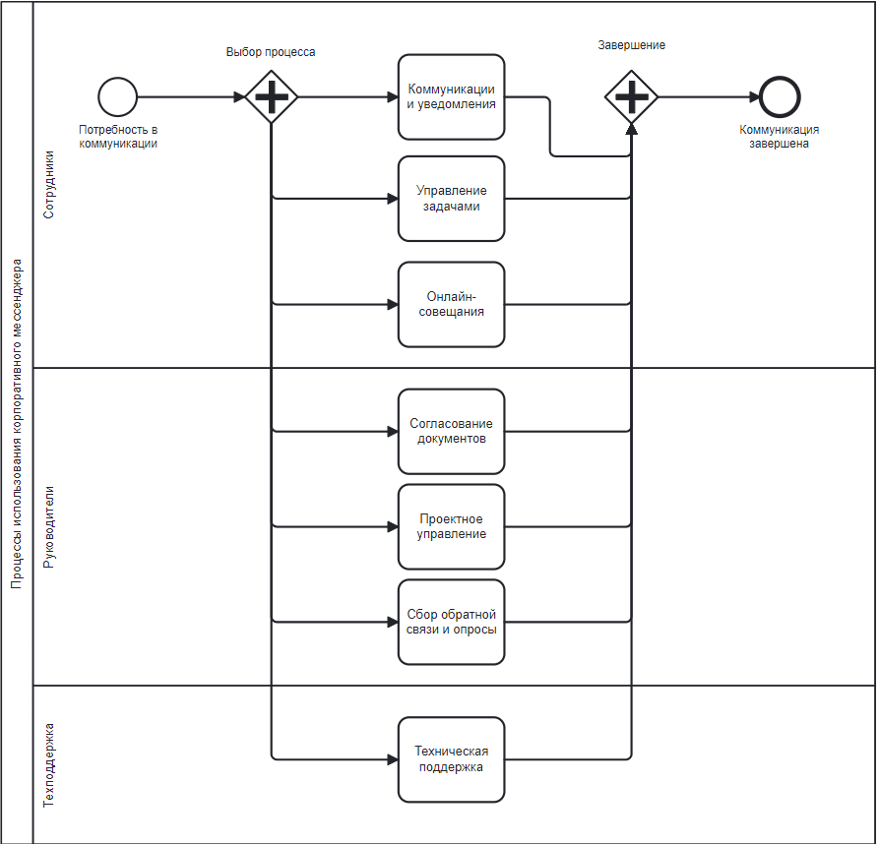
Рисунок 2.1 – Диаграмма бизнес-процессов в организации, в которой используется корпоративный мессенджер
В итоге бизнес-процессы в организации, в которой используется корпоративный мессенджер, можно показать на диаграмме, приведенной на рисунке 2.1.

2.2 Разработка модели корпоративного мессенджера для безопасной передачи конфиденциальных данных
Разработка модели корпоративного мессенджера для безопасной передачи конфиденциальных данных между сотрудниками организации основывается на принципах защищённой архитектуры, строгой аутентификации пользователей, криптографической защиты информации и управления доступом. Такая модель должна учитывать как внутренние угрозы, так и внешние атаки, обеспечивая при этом удобство использования и масштабируемость системы.
В основе модели лежит клиент-серверная архитектура с возможностью локального развертывания. Серверная часть выполняет функции маршрутизации сообщений, управления учетными записями, хранения метаданных, которые действительно необходимы для работы приложения. Клиентские приложения, установленные на устройства сотрудников, обеспечивают взаимодействие пользователей с системой, включая отправку и получение сообщений, управление ключами шифрования и аутентификацию.
Ключевым элементом модели является система аутентификации пользователей. Для доступа к мессенджеру используется многофакторная аутентификация, включающая знание электронной почти, ID сотрудника, пароль и TOTP код из приложения аутентификатора. Каждому пользователю при регистрации присваивается уникальный ID, связанный с корпоративной учетной записью. Аутентификация реализуется с использованием протоколов, обеспечивающих защиту от перехвата учетных данных, таких как TLS 1.3, и используется JWT стратегия.
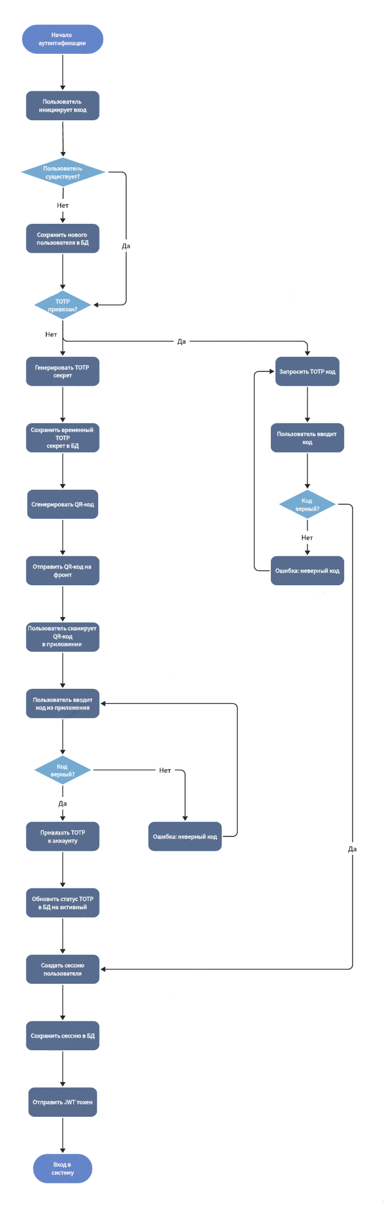
Рисунок 2.2 – Блок-схема процесса аутентификации
После успешной аутентификации пользователь получает доступ к системе в рамках назначенной ему роли. Модель разграничения доступа строится на основе ролевого подхода (RBAC), при котором каждому сотруднику назначаются права в зависимости от его должности и функциональных обязанностей.
Передача сообщений в системе осуществляется с использованием сквозного шифрования. При этом каждое сообщение шифруется на стороне отправителя и расшифровывается только на стороне получателя. Для реализации данной функции будет использоваться симметричное шифрование через алгоритм AES-GCM и защищается с помощью протокола согласования ключей ECDH. Генерация и хранение ключей осуществляется на клиентских устройствах, чтобы исключить возможность их компрометации на сервере.
Хранение данных в системе будет организовано таким образом, чтобы минимизировать риски компрометации. Содержимое сообщений не сохраняется на сервере в открытом виде. Метаданные, такие как время отправки и идентификаторы участников, могут храниться на сервере, но также подлежат защите и ограничению доступа.
Для обеспечения целостности сообщений используется механизм цифровой подписи. Каждое сообщение подписывается отправителем с использованием его закрытого ключа, что позволяет получателю удостовериться в подлинности источника и отсутствии изменений в содержимом. Проверка подписи осуществляется автоматически на стороне клиента.
Модель также включает систему мониторинга и аудита действий пользователей. Все события, связанные с доступом к системе, попытками аутентификации, отправкой и получением сообщений, фиксируются в защищённых журналах. Доступ к журналам ограничен и осуществляется только уполномоченными администраторами.
Для защиты от утечек информации реализуются механизмы контроля устройств. Запрещается копирование сообщений в буфер обмена и пересылка сообщений.
Модель предусматривает возможность централизованного управления системой через административную панель. Администраторы могут управлять пользователями, назначать роли, а также блокировать учетные записи при обнаружении угроз. Все административные действия также подлежат аудиту.
Масштабируемость системы достигается за счёт модульной архитектуры и возможности горизонтального масштабирования серверных компонентов. Ниже представлена блок схема разрабатываемого мессенджера.
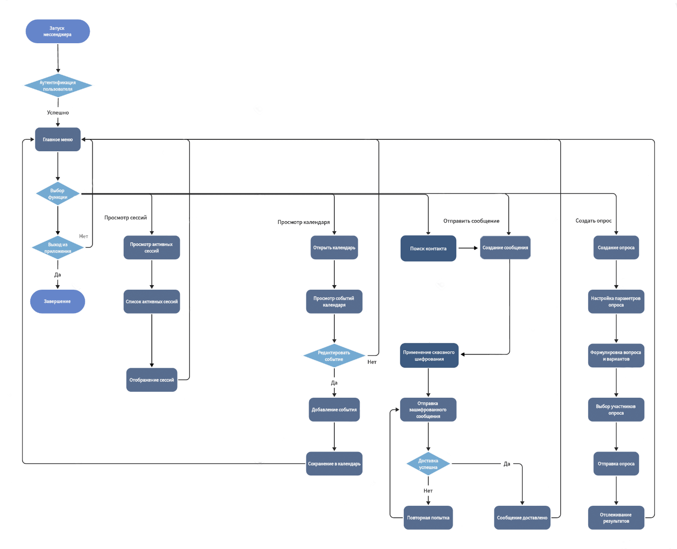
Рисунок 2.3 – Блок схема разрабатываемого корпоративного мессенджера
Таким образом, разработанная модель корпоративного мессенджера представляет собой комплексное решение, сочетающее криптографические методы защиты, систему управления доступом, безопасную архитектуру и механизмы контроля. Она обеспечивает высокий уровень конфиденциальности, целостности и доступности информации при передаче конфиденциальных данных между сотрудниками организации.

2.3 Проектирование базы данных и пользовательского интерфейса

2.3.1 Проектирование пользовательского интерфейса
Страница входа
Начальная точка взаимодействия пользователя с системой. Содержит форму с двумя полями: email или ID сотрудника и пароль. Кнопка "Войти" инициирует процесс аутентификации на сервере. При успешной авторизации система создает новую сессию, генерирует пару токенов (access и refresh) и перенаправляет пользователя на главную страницу мессенджера.
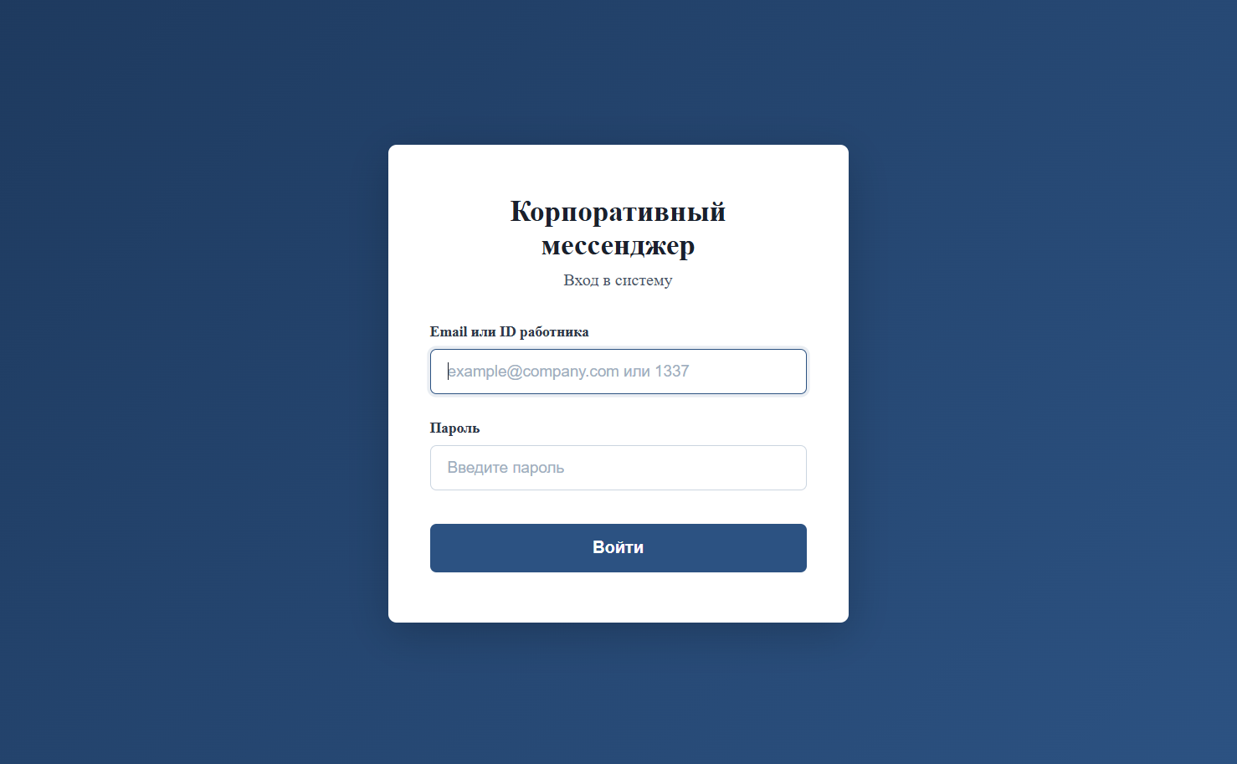
Рисунок 2.4 – Макет страницы входа
Страница смены пароля
Отображается для новых пользователей. Система требует сменить временный пароль, выданный администратором, на постоянный. Форма содержит поля: текущий пароль, новый пароль и подтверждение нового пароля. Реализована валидация сложности пароля: минимальная длина – 8 символов.
После успешной смены пароля пользователь перенаправляется на главную страницу.
Главная страница мессенджера
Структура интерфейса
Главная страница использует двух колоночный макет. Левая боковая панель (250-300px) содержит навигацию по основным разделам: иконки быстрого доступа к чатам, календарю, контактам, опросам, админ-панели (для администраторов).
Центральная область — основное рабочее пространство, которое динамически меняется в зависимости от выбранного раздела. По умолчанию отображает список всех чатов пользователя с последними сообщениями.
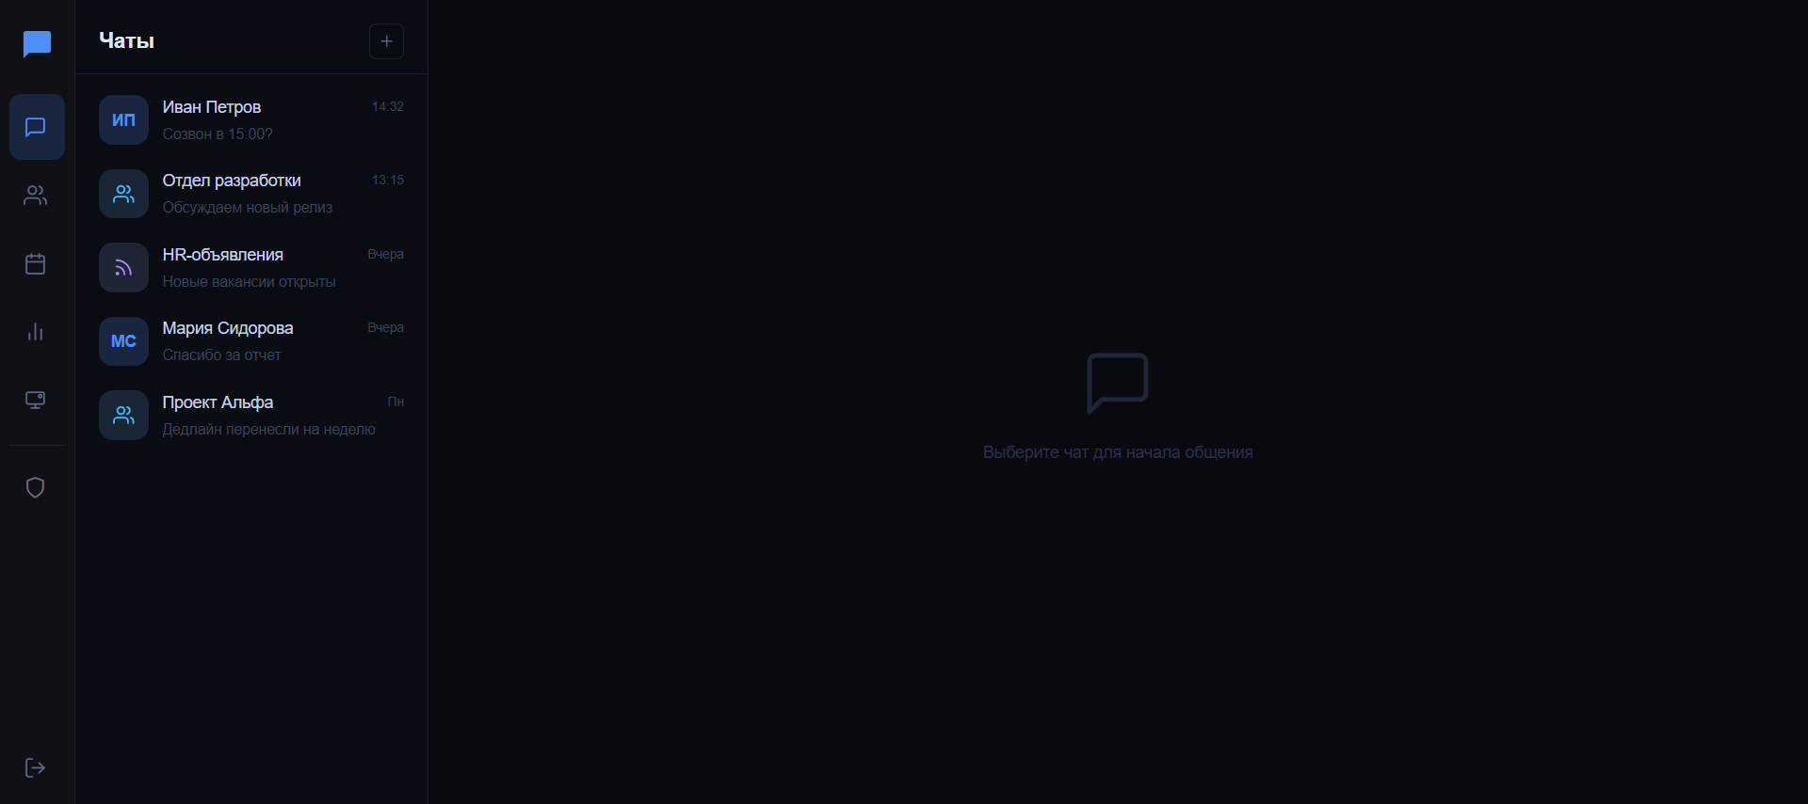
Рисунок 2.5 – Макет страницы с чатами

Список чатов
Отображает все чаты, в которых участвует пользователь. Каждый элемент списка содержит:
- Аватар чата или пользователя (для личных чатов)
- Название чата или имя собеседника
- Время последнего сообщения
- Уведомление о непрочитанных сообщений
- Индикатор типа чата (личный, группа, канал)
Список поддерживает поиск по названию чата, а также фильтрацию по типу.
Страница чата (переписка)
Основная часть экрана занята окном переписки, где сообщения расположены в хронологическом порядке. Каждое сообщение визуально отличается в зависимости от отправителя:
Сообщения текущего пользователя выровнены по правому краю, сообщения других участников — по левому краю с отображением имени отправителя и аватара.
Для каждого сообщения показывается:
- Текст сообщения
- Время отправки
- Статус доставки и прочтения (только для собственных сообщений)
- Возможность удаления (для собственных сообщений)
При открытии чата система автоматически помечает все полученные сообщения как прочитанные.
Поле ввода сообщения расположено в нижней части экрана и включает:
- Текстовое поле с поддержкой многострочного ввода
- Кнопка отправки сообщения
- Иконки для прикрепления файлов
- Индикатор набора текста ("печатает...") для других участников
При отправке сообщение шифруется на клиентской стороне: генерируется случайный AES-ключ для шифрования текста, затем этот ключ шифруется публичными RSA-ключами отправителя и получателя (для групповых чатов — ключами всех участников).
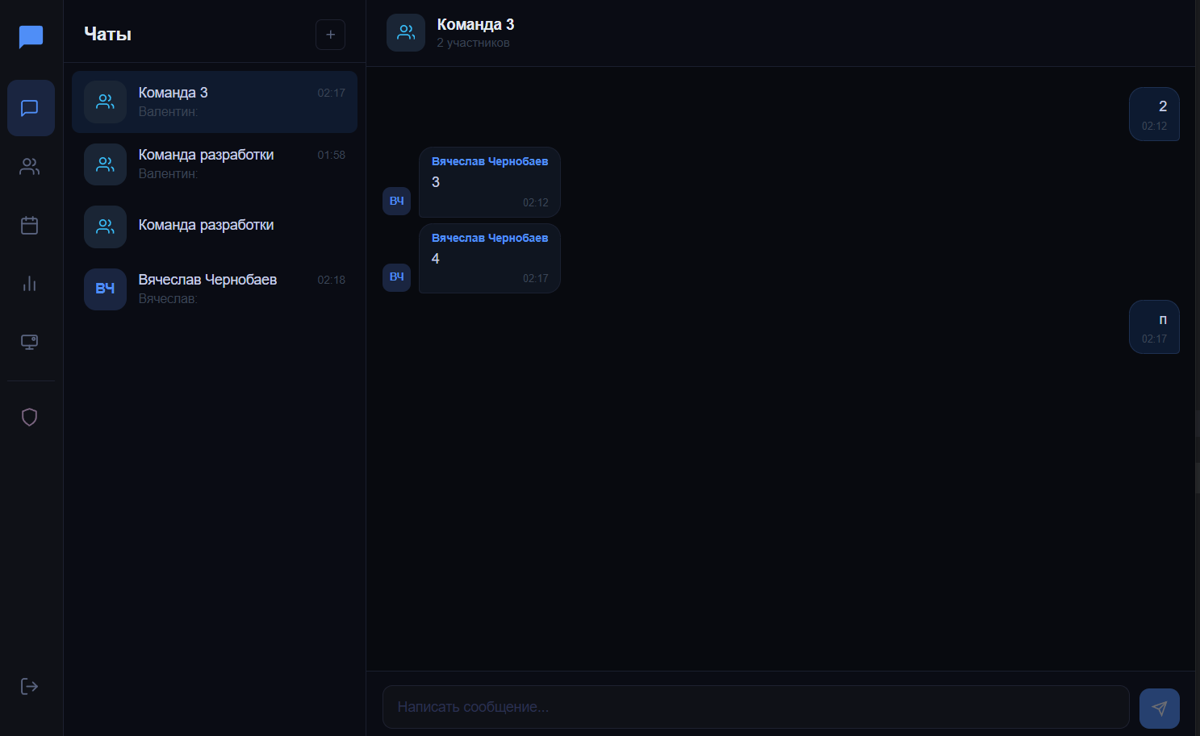
Рисунок 2.6 – Макет переписки
Страница создания чата
Выбор типа чата. Пользователь выбирает между тремя типами:
- Личный чат — переписка один-на-один
- Групповой чат — общение нескольких сотрудников
- Канал — для объявлений и массовых рассылок
Настройка чата.
В зависимости от выбранного типа отображаются соответствующие поля:
Для личного чата: поиск сотрудника по имени, ID работника или email из списка всех пользователей. Система автоматически проверяет, не существует ли уже личный чат с выбранным сотрудником.
Для группового чата и канала:
- Название чата
- Описание (опциональное)
- Выбор участников через поисковый интерфейс с чекбоксами
- Назначение администраторов (опционально)
После создания чата cоздатель чата автоматически получает роль owner
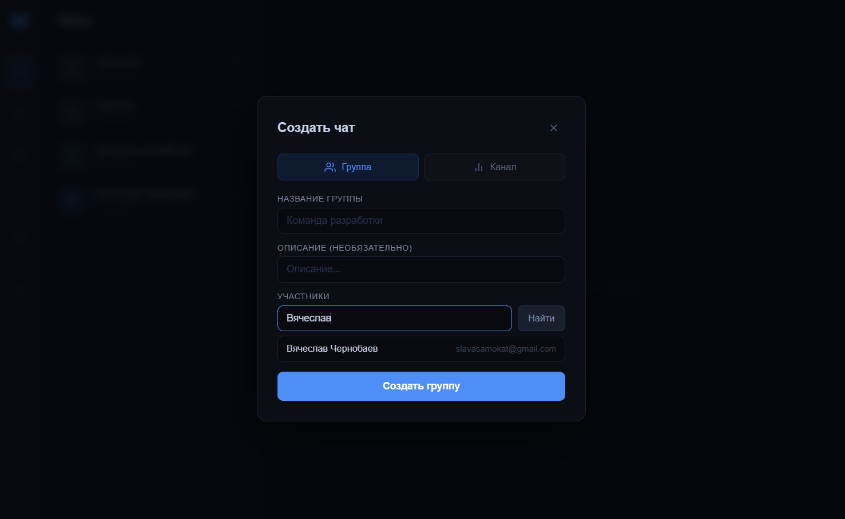
Рисунок 2.7 – Макет создания группы и канала
Страница календаря
Календарь отображается в нескольких режимах просмотра:
- Месяц — сетка с днями и количеством задач в каждом дне
- Неделя — детальное расписание по часам для 7 дней
- День — почасовая разбивка с полной информацией о задачах
Задачи визуализируются цветными блоками, где цвет зависит от приоритета:
- Серый — низкий приоритет
- Синий — средний приоритет
- Оранжевый — высокий приоритет
- Красный — срочный приоритет
Создание и редактирование задачи.
Модальное окно с формой содержит:
- Название задачи (обязательное поле)
- Описание задачи (опциональное, поддержка форматирования)
- Дата и время начала
- Дата и время окончания
- Выбор приоритета из выпадающего списка
- Начальный статус (по умолчанию «ожидает»)
Управление задачами.
Для каждой задачи доступны действия:
- Просмотр деталей (клик по задаче)
- Изменение статуса через выпадающее меню (ожидает – в процессе - выполнено)
- Редактирование всех параметров
- Удаление задачи
Фильтрация задач доступна по статусу и приоритету. Поиск работает по названию и описанию задачи.
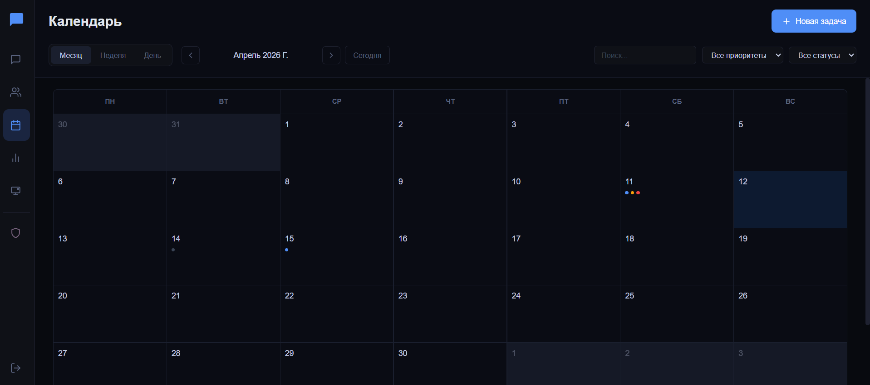
Рисунок 2.8 – Макет страницы календаря
Страница опросов
Список опросов.
Отображает все активные и завершенные опросы компании. Каждая карточка опроса содержит:
- Заголовок и краткое описание
- Имя создателя (администратора)
- Дату начала и окончания
- Индикатор типа опроса (одиночный/множественный выбор, анонимный)
- Статус участия пользователя (проголосовал/не голосовал)
- Счетчик общего количества голосов
Опросы разделены на вкладки: "Активные", "Завершенные" и "Все опросы".
Страница прохождения опроса
При клике на опрос открывается детальная страница с:
- Полным описанием опроса
- Списком вариантов ответа, упорядоченных по полю order
- Интерфейсом голосования (радиокнопки для одиночного выбора, чекбоксы для множественного)
- Кнопкой "Проголосовать"
После голосования:
Отображаются результаты опроса (если опрос не анонимный), блокируется возможность повторного голосования.
Результаты опроса.
Визуализация результатов включает:
- Абсолютное количество голосов за каждый вариант
- Для неанонимных опросов — список проголосовавших пользователей с их выбором
- Общее количество участников опроса
- Создание опроса (только для администраторов)
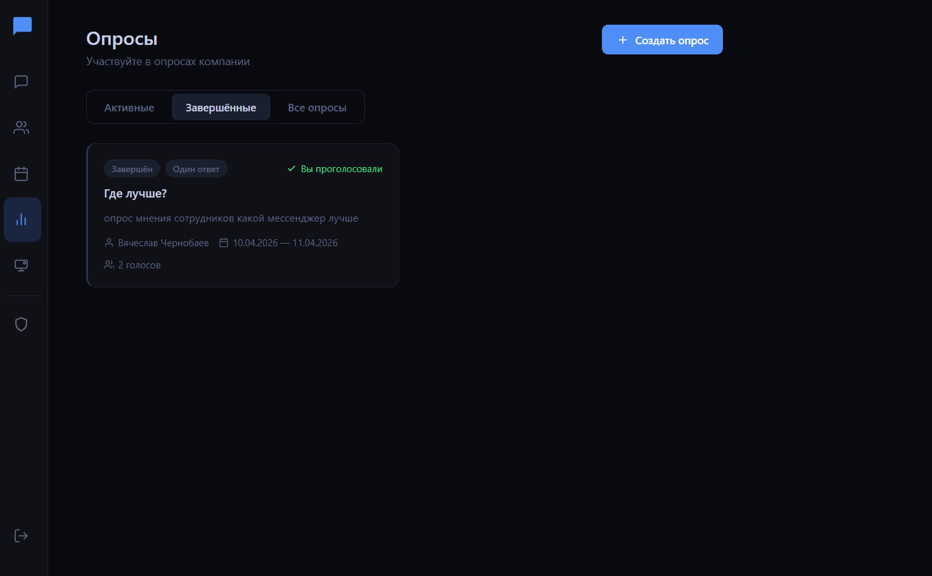
Рисунок 2.9 – Макет страницы опросов
Страница управления сессиями
- Список всех активных сессий пользователя:
- Тип устройства и браузер
- IP-адрес
- Дата и время последней активности
- Время истечения сессии
Для каждой сессии доступна кнопка "Завершить сессию. Кнопка "Завершить все сессии, кроме текущей" позволяет быстро выйти со всех устройств.
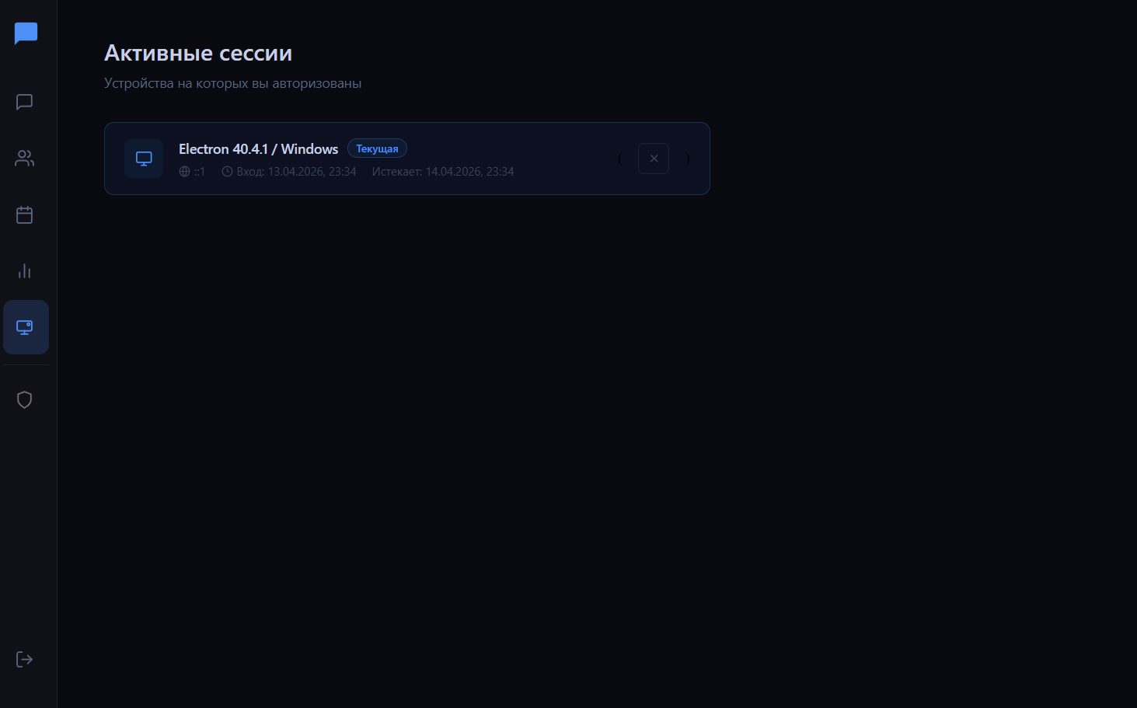
Рисунок 2.10 – Макет страницы управления сессиями
Страница контактов
Три поля:
- Поиск контактов
- Мгновенный переход в чат по поиску
- Добавленные контакты
Поиск происходит по имени, фамилии, email или ID сотрудника.
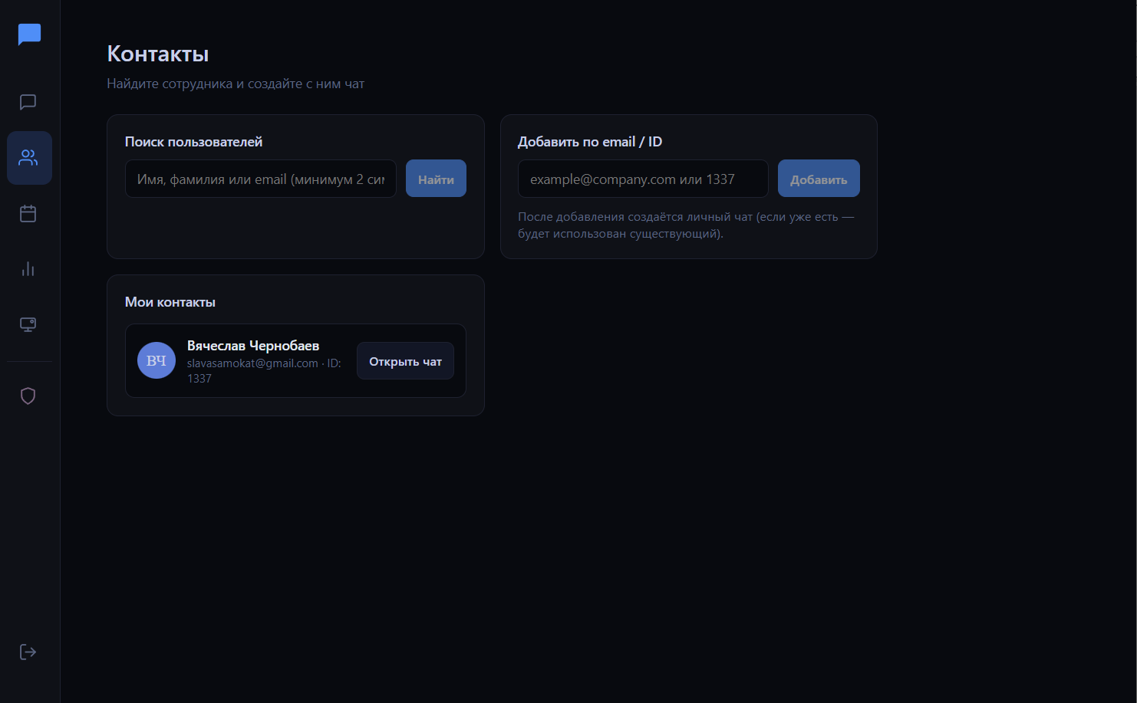
Рисунок 2.11 – Макет страницы контактов
Панель администратора
Есть две вкладки:
- Поиск существующих пользователей и действия с ними
- Регистрация новых пользователей
Действия с пользователями:
- Пользователю можно отключить все сессии (разлогинить везде)
- Сделать администратором или обычным пользователем
Регистрация нового пользователя.
Вводятся данные на нового пользователя:
- Имя
- Фамилия
- Почта
- ID сотрудника
- Роль (обычный пользователь, администратор)
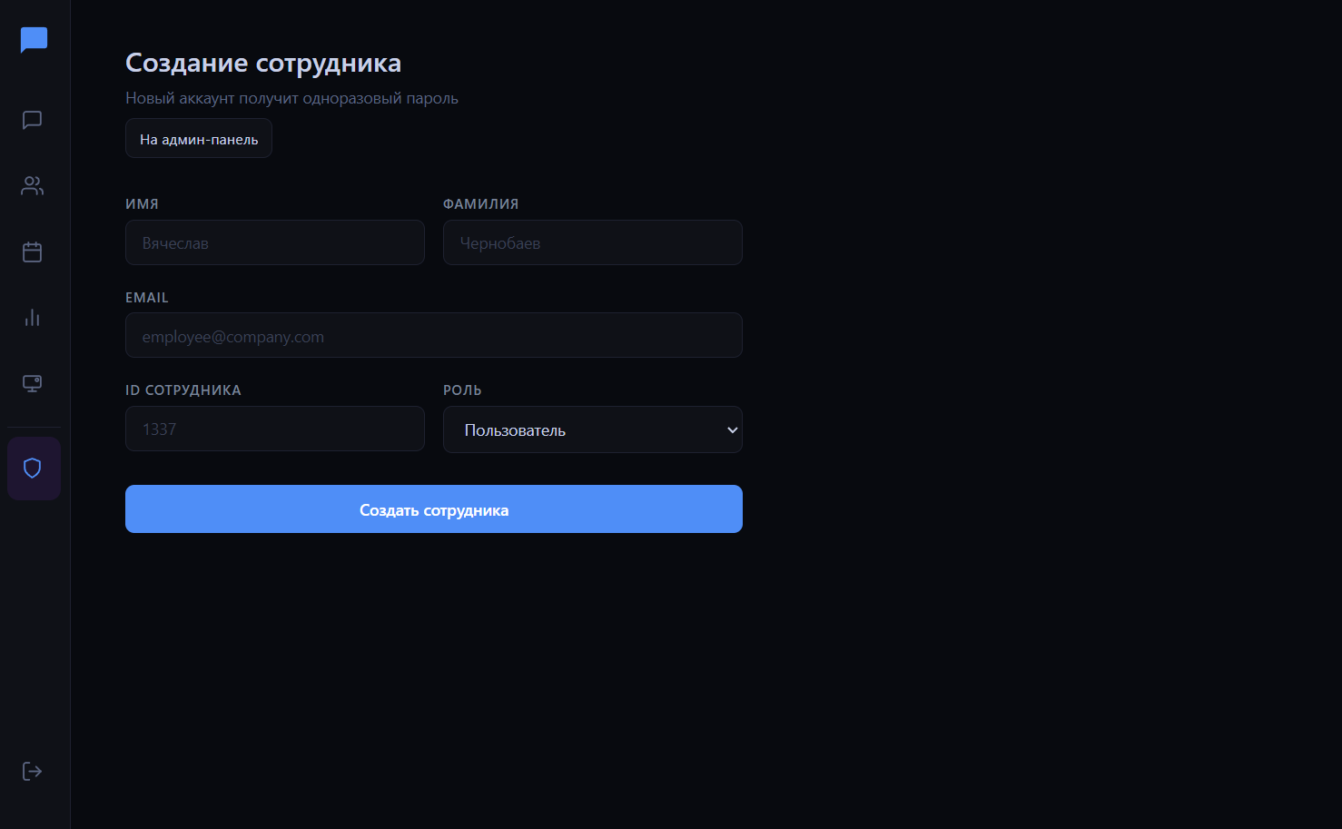
Рисунок 2.12 – Макет панели администратора
После регистрации выводится вся информация и выдается временный пароль новому пользователю, который необходимо сменить при первом входе.

2.3.2 Проектирование базы данных
Таблица User
Центральная таблица системы, хранящая информацию обо всех пользователях корпоративного мессенджера. Содержит как базовую информацию о сотруднике (имя, фамилия, email, номер сотрудника), так и данные для аутентификации и шифрования.
Особое внимание уделено безопасности: пароль хранится в зашифрованном виде, а для end-to-end шифрования сообщений каждый пользователь имеет пару криптографических ключей (публичный и зашифрованный приватный). Поле isTemporaryPassword позволяет системе требовать смену пароля при первом входе. Поле role определяет уровень доступа пользователя в системе (администратор или обычный пользователь).
Таблица User является родительской для множества других таблиц: каждый пользователь может иметь несколько активных сессий, участвовать в нескольких чатах, отправлять сообщения, создавать задачи в календаре, создавать опросы и голосовать в них.
Таблица Session
Отвечает за управление активными сессиями пользователей в системе. Каждая запись представляет одно устройство или браузер, с которого пользователь вошел в систему. Refresh-токен хранится для обновления access-токенов без повторной авторизации. Дополнительная информация о сессии (User Agent браузера и IP-адрес) помогает отслеживать подозрительную активность и позволяет пользователю видеть список всех устройств, с которых осуществлен вход.
Связь с таблицей User реализована через внешний ключ userId с каскадным удалением — при удалении пользователя все его сессии автоматически удаляются.
Таблица Chat
Представляет контейнер для общения между пользователями. Чат может быть трех типов: личная переписка между двумя пользователями, групповой чат или канал для массовых рассылок. Для групповых чатов и каналов предусмотрены опциональные поля названия и описания. Таблица связана с ChatMember (список участников чата) и Message (все сообщения в чате).
Таблица ChatMember
Промежуточная таблица, реализующая связь многие-ко-многим между пользователями и чатами. Каждая запись представляет участие конкретного пользователя в конкретном чате. Поле role определяет права участника: владелец чата, администратор или обычный участник. Это позволяет реализовать иерархию прав — например, только владельцы и администраторы могут добавлять новых участников или изменять настройки группы.
Уникальное ограничение на пару chatId, userId гарантирует, что один пользователь не может быть добавлен в один чат дважды.
Таблица Message
Хранит все сообщения, отправленные в чатах. Ключевая особенность — end-to-end шифрование: текст сообщения зашифрован симметричным алгоритмом AES, а сам ключ шифрования хранится в двух экземплярах — зашифрованный публичным ключом отправителя (encryptedKeySender) и публичным ключом получателя (encryptedKeyRecipient). Это позволяет как отправителю, так и получателю расшифровать сообщение своим приватным ключом, при этом сервер не имеет доступа к содержимому.
Для групповых чатов поле encryptedKeyRecipient может быть null, так как шифрование для каждого участника группы обрабатывается отдельно на клиентской стороне. Поле isRead отслеживает статус прочтения сообщения.
Таблица CalendarTask
Предназначена для планирования рабочих задач сотрудников. Каждая задача имеет название, описание, временной интервал (начало и окончание), статус выполнения и приоритет.
Статус задачи может принимать значения: ожидает выполнения, в процессе, завершена или отменена. Приоритет помогает сотрудникам организовать свою работу: низкий, средний, высокий или срочный.
Каждая задача принадлежит конкретному пользователю через связь userId. Индекс на полях userId, startTime оптимизирует выборку задач конкретного пользователя в определенном временном диапазоне.
Таблица Poll
Основная таблица для хранения опросов, создаваемых администраторами компании. Опрос содержит заголовок, описание, дату начала и опциональную дату окончания (если не указана — опрос бессрочный).
Два важных флага определяют поведение опроса: isAnonymous указывает, будут ли результаты голосования анонимными (скрыты имена проголосовавших), а isMultipleChoice позволяет пользователям выбирать несколько вариантов ответа вместо одного.
Связь creatorId с таблицей User фиксирует, какой администратор создал опрос. Это нужно для аудита и управления корпоративными опросами.
Таблица PollOption
Хранит варианты ответов для каждого опроса. Каждый вариант имеет текст и порядковый номер, определяющий последовательность отображения. Один опрос может содержать множество вариантов ответа.
Связь с Poll через pollId реализует отношение один-ко-многим. Каскадное удаление гарантирует, что при удалении опроса все его варианты также будут удалены.
Таблица PollVote
Фиксирует голоса сотрудников в опросах. Каждая запись связывает пользователя с конкретным вариантом ответа в конкретном опросе.
Уникальное ограничение pollId, optionId, userId предотвращает повторное голосование одного пользователя за один и тот же вариант. Однако, если в опросе разрешен множественный выбор, пользователь может создать несколько записей PollVote с разными optionId, выбирая таким образом несколько вариантов.
Role
Определяет роль пользователя в системе: admin (администратор с расширенными правами) или user (обычный сотрудник).
ChatType
Тип чата: direct (личная переписка), group (групповой чат) или channel (канал для объявлений).
ChatMemberRole
Роль участника в чате: owner (владелец, создатель чата), admin (администратор чата) или member (обычный участник).
TaskStatus
Статус задачи в календаре: pending (ожидает), inProgress (выполняется), completed (завершена), cancelled (отменена).
TaskPriority
Приоритет задачи: low (низкий), medium (средний), high (высокий), urgent (срочный).
Ниже показана визуальная схема базы данных корпоративного мессенджера.
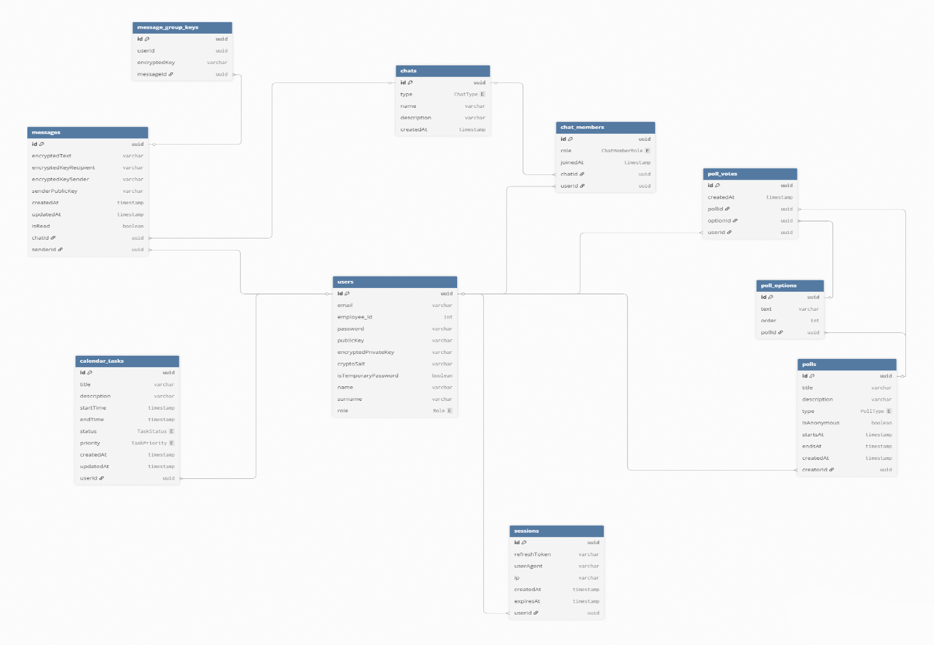
Рисунок 2.13 – Диаграмма базы данных
Таким образом, были спроектированы пользовательский интерфейс и база данных для разрабатываемого корпоративного мессенджера.

3 ПРОГРАММНАЯ РЕАЛИЗАЦИЯ И ТЕСТИРОВАНИЕ КОРПОРАТИВНОГО МЕССЕНДЖЕРА

3.1 Выбор и обоснование использования инструментальных средств разработки корпоративного мессенджера
При выборе инструментальных средств учитывались требования к кроссплатформенности клиентских приложений, безопасности хранения и передачи конфиденциальных данных, эффективности технологий, а также возможности интеграции криптографических механизмов.
Клиентская часть приложения
В качестве основной технологии для разработки пользовательского интерфейса была выбрана библиотека React и язык TypeScript. Данный выбор обусловлен несколькими факторами. React представляет собой зрелую и активно развивающуюся библиотеку с большим сообществом разработчиков. Компонентная архитектура React позволяет создавать модульные и переиспользуемые элементы интерфейса, что упрощает разработку и последующее сопровождение приложения. Виртуальный DOM обеспечивает высокую производительность при обновлении интерфейса, что важно для мессенджера, где требуется динамическое отображение входящих сообщений без задержек.
Для создания десктопного приложения используется фреймворк Electron, который позволяет разрабатывать кроссплатформенные приложения для Windows, macOS и Linux на базе веб-технологий. Использование Electron в сочетании с React позволяет разрабатывать единую кодовую базу для всех поддерживаемых платформ.
Серверная часть приложения
Для реализации серверной части был выбран фреймворк NestJS, построенный на базе Node.js и TypeScript. NestJS предоставляет структурированный подход к разработке серверных приложений с использованием модульной архитектуры, внедрения зависимостей и декораторов. Встроенная поддержка TypeScript обеспечивает статическую типизацию, которая позволяет выявлять ошибки на этапе компиляции и улучшает качество кода. Фреймворк включает готовые модули для работы с WebSocket, которые необходимы для реализации обмена сообщениями в реальном времени, а также для интеграции JWT-аутентификации и построения REST API.
Модульная структура фреймворка позволяет логически разделить функциональность приложения на отдельные модули для аутентификации, управления пользователями, обработки сообщений и работы с файлами. NestJS может автоматически генерировать документацию Swagger по существующим эндпоинтам, что помогает при разработке API на стороне фронтенда.
База данных
В качестве системы управления базой данных выбрана PostgreSQL – объектно-реляционная СУБД с открытым исходным кодом, которая сочетает надёжность, производительность и богатую функциональность. PostgreSQL обеспечивает полную поддержку ACID-требований и гарантирует целостность данных даже при сбоях системы. СУБД поддерживает сложные типы данных, включая JSON, и может хранить метаданные сообщений и настройки пользователей. Встроенные механизмы репликации и резервного копирования обеспечивают высокую доступность системы и защиту от потери данных.
PostgreSQL предоставляет развитую систему управления правами доступа на уровне строк, что позволяет реализовать детальный контроль доступа к данным на уровне СУБД. Расширения PostgreSQL, такие как pgcrypto, предоставляют встроенные криптографические функции, которые могут быть использованы для дополнительной защиты конфиденциальных данных непосредственно на уровне базы данных.
Криптографические средства
Для реализации криптографических операций используется Web Crypto API – стандартизированный браузерный API для выполнения базовых криптографических операций. Выбор Web Crypto API обусловлен его нативной реализацией в современных браузерах и средах выполнения JavaScript. Это обеспечивает производительность криптографических операций без необходимости подключения сторонних библиотек. API предоставляет доступ к криптографически стойким алгоритмам шифрования (AES-GCM), хэширования (SHA-256, SHA-384, SHA-512) и генерации ключей на основе эллиптических кривых (ECDH).
Важным преимуществом Web Crypto API является возможность работы с непортируемыми криптографическими ключами (non-extractable keys), которые не могут быть экспортированы из криптографического хранилища браузера или Electron. API обеспечивает выполнение криптографических операций в асинхронном режиме, не блокируя основной поток выполнения приложения. Важно не блокировать поток, для того чтобы пользовательский интерфейс не завис и был отзывчив при шифровании больших объёмов данных.
Протоколы аутентификации и обмена данными
Для аутентификации пользователей применяется стратегия на основе JSON Web Tokens (JWT), которая обеспечивает безопасную передачу информации о пользователе между клиентом и сервером без необходимости хранения состояния сессий на сервере. JWT содержит короткий токен доступа (access tokens) и долгий токен обновления (refresh tokens). Это нужно для того, чтобы запросы по сети выполнялись только авторизованными пользователями, а также избежать лишние запросы сессий к базе данных.
Для обмена сообщениями в реальном времени используется протокол WebSocket, который обеспечивает полнодуплексную коммуникацию между клиентом и сервером через единое долгоживущее TCP-соединение. В отличие от традиционных HTTP-запросов, WebSocket позволяет серверу инициировать передачу данных клиенту без предварительного запроса, что необходимо для мгновенной доставки входящих сообщений. Низкие накладные расходы протокола обеспечивают эффективное использование сетевых ресурсов и минимальные задержки при передаче данных.
Для остальных операций, не требующих постоянного соединения, таких как управление календарем, опросами, загрузка чатов и получение истории сообщений, используется архитектурный стиль REST API на базе протокола HTTP/HTTPS. REST обеспечивает стандартизированный подход к построению API с использованием методов HTTP (GET, POST, PUT, DELETE) и позволяет эффективно кэшировать ответы сервера, чтобы снижать нагрузку на систему.
Выбранный технологический стек обеспечивает все необходимые возможности для разработки безопасного и производительного корпоративного мессенджера, сочетая большую функциональность используемых технологий, активную поддержку сообщества и соответствие современным стандартам разработки программного обеспечения. Единое использование TypeScript на всех уровнях приложения упрощает разработку и позволяет переиспользовать код между клиентской и серверной частями системы.

3.2 Программная реализация серверной и клиентской частей корпоративного мессенджера
Программная реализация корпоративного мессенджера выполнена в соответствии с разработанной моделью и архитектурой системы. Разработка велась параллельно для серверной и клиентской частей с использованием выбранного технологического стека: NestJS для backend, React и Electron для frontend, PostgreSQL в качестве СУБД и Web Crypto API для криптографических операций.

3.2.1 Реализация серверной части
Серверная часть приложения реализована на фреймворке NestJS и организована по модульному принципу. Каждый функциональный блок системы выделен в отдельный модуль для ясности организации и простоты масштабирования приложения. Исходный код инициализации приложения и подключения модулей смотреть в Приложении А.
Модуль аутентификации и авторизации
Модуль аутентификации реализует механизм входа пользователей в систему с использованием стратегии на основе JWT-токенов. При успешной аутентификации сервер генерирует два типа токенов: краткосрочный access token со сроком действия 15 минут и долгосрочный refresh token, действительный в течение 1 дня. Access token передаётся клиенту и используется для авторизации всех последующих запросов к API. Refresh token сохраняется в базе данных в таблице Session и применяется для обновления access token без повторного ввода учётных данных.
Процесс аутентификации начинается с проверки учётных данных пользователя. Сервер получает от клиента email (или ID сотрудника) и пароль, ищет соответствующую запись в таблице User и сравнивает хеш введённого пароля с сохранённым в базе данных. Для хеширования паролей используется алгоритм argon2. При успешной верификации создаётся новая сессия с уникальным refresh token, а также фиксируется информация о User Agent браузера и IP-адресе пользователя для последующего мониторинга активности.
Для новых пользователей предусмотрен механизм принудительной смены временного пароля. При первом входе в систему поле isTemporaryPassword в таблице User имеет значение true, и сервер возвращает специальный статус, указывающий клиенту на необходимость смены пароля. После успешной смены это поле обновляется на false. Это нужно чтобы точно знать, что под временным паролем никто не авторизовывался.
Модуль управления сессиями
Модуль управления сессиями обеспечивает контроль над всеми активными подключениями пользователей. Каждая сессия представляет собой отдельное устройство или браузер, с которого осуществлён вход в систему. Реализован механизм автоматического завершения неактивных сессий: каждая сессия имеет срок действия 24 часа, по истечении которого refresh token становится недействительным и требуется повторная аутентификация.
Пользователи имеют возможность просматривать список всех своих активных сессий. Для каждой сессии отображается информация о типе устройства и браузере, IP-адресе, времени последней активности и времени истечения сессии. Реализована функция принудительного завершения отдельных сессий или всех сессий, кроме текущей, что позволяет пользователям быстро выйти из системы на всех устройствах в случае подозрения на несанкционированный доступ.
Модуль календаря
Модуль календаря обеспечивает функциональность планирования и управления рабочими задачами сотрудников. Реализован полный цикл работы с задачами: создание, редактирование, просмотр и удаление.
При создании задачи пользователь указывает название, описание, временной интервал (дата и время начала и окончания), статус выполнения и приоритет. Каждая задача привязана к конкретному пользователю через поле userId в таблице CalendarTask.
Статус задачи может принимать одно из четырёх значений: ожидает выполнения, в процессе выполнения, завершена или отменена. Приоритет определяет важность задачи и может быть установлен как низкий, средний, высокий или срочный.
API модуля предоставляет эндпоинты для выполнения CRUD-операций над задачами. Реализована фильтрация задач по временному диапазону — клиент может запросить все задачи пользователя за конкретный день, неделю или месяц. Дополнительно поддерживается фильтрация по статусу и приоритету задач.
Реализована валидация данных на уровне сервера: проверяется, что дата окончания задачи не предшествует дате начала, все обязательные поля заполнены корректно, а значения статуса и приоритета соответствуют допустимым значениям перечислений. При попытке создать или изменить задачу с некорректными данными сервер возвращает сообщение об ошибке с HTTP-статусом 400.
Модуль чатов и сообщений
Модуль чатов реализует всю логику, связанную с созданием, управлением чатами. Поддерживаются три типа чатов: личные, групповые и каналы.
При создании личного чата сервер автоматически проверяет, не существует ли уже переписка между двумя указанными пользователями. Для групповых чатов и каналов обязательно указываются название и список участников.
Реализована система ролей участников чата. Владелец обладает полными правами на управление чатом, включая изменение названия, описания, добавление и удаление участников, назначение администраторов. Администраторы могут добавлять новых участников и удалять обычных участников, но не могут удалять других администраторов или владельца. Обычные участники имеют право только на отправку и получение сообщений.
API модуля предоставляет эндпоинты для получения списка всех чатов пользователя с информацией о последних сообщениях, количестве непрочитанных сообщений и типе чата. Поддерживается фильтрация по типу чата и поиск по названию.
Модуль сообщений реализует функциональность отправки, получения и удаления сообщений как через REST API, так и через WebSocket для обмена в реальном времени.
Ключевой особенностью реализации является поддержка сквозного шифрования. Сервер получает от клиента уже зашифрованный текст сообщения вместе с зашифрованными ключами для отправителя и получателя. Эти данные сохраняются без какой-либо обработки — сервер не имеет возможности расшифровать содержимое сообщений, так как не обладает приватными ключами пользователей.
WebSocket-соединение устанавливается при входе пользователя в систему и остаётся активным на протяжении всей сессии. При отправке нового сообщения клиент сначала шифрует его локально, затем отправляет зашифрованные данные на сервер через WebSocket. Сервер сохраняет сообщение в базе данных и немедленно пересылает его всем активным участникам чата через их WebSocket-соединения. Если получатель в данный момент не подключён к системе, сообщение остаётся в базе данных и будет доставлено при следующем входе пользователя.
Реализована функция удаления сообщений. Пользователь может удалить только свои собственные сообщения.
Для оптимизации производительности реализована пагинация при загрузке истории сообщений. Клиент может запросить определённое количество последних сообщений для чата, что снижает нагрузку на сеть и ускоряет отображение переписки.
Модуль управления контактами
Модуль контактов предоставляет функциональность для работы со списком пользователей организации. Реализован API для получения списка всех зарегистрированных сотрудников с возможностью поиска по имени, фамилии, email или ID сотрудника. Это необходимо для создания новых личных чатов и добавления участников в групповые чаты.
Поиск происходит с использованием SQL-запросов с фильтрацией по нескольким полям одновременно. При запросе списка контактов сервер возвращает только публичную информацию о пользователях: ID сотрудника, имя, фамилию, email и публичный ключ шифрования. Приватные данные, такие как хешированный пароль и зашифрованный приватный ключ, исключаются из ответа.
Модуль управления опросами
Модуль опросов реализует полный цикл работы с корпоративными опросами: создание, просмотр, голосование и получение результатов. Создавать опросы могут только пользователи с ролью admin. При создании опроса администратор указывает заголовок, описание, список вариантов ответа, а также настраивает параметры: анонимность голосования, возможность множественного выбора и опциональную дату окончания.
Варианты ответа хранятся в отдельной таблице PollOption. При создании опроса сервер выполняет транзакцию, создавая запись в таблице Poll и связанные записи в PollOption.
Реализован механизм голосования с защитой от повторных голосов. При попытке проголосовать сервер проверяет наличие записей в таблице PollVote для данного пользователя и опроса. Для опросов с одиночным выбором пользователь может проголосовать только один раз, при повторной попытке возвращается ошибка. Для опросов с множественным выбором пользователь может выбрать несколько вариантов, создавая отдельную запись PollVote для каждого выбранного варианта.
API предоставляет методы для получения списка всех опросов с фильтрацией по статусу (активные/завершённые/все), просмотра деталей конкретного опроса и получения результатов. Для анонимных опросов результаты содержат только ограниченные данные — количество голосов за каждый вариант без указания конкретных пользователей. Для неанонимных опросов возвращается детальная информация о том, кто и за какие варианты проголосовал.
Взаимодействие с базой данных
Для работы с PostgreSQL используется PrismaORM, которая обеспечивает типобезопасный доступ к данным и автоматическую генерацию TypeScript-типов на основе схемы базы данных. Prisma позволяет описывать модели данных декларативно в файле schema.prisma, после чего генерирует клиент для взаимодействия с БД, включающий все необходимые методы для CRUD-операций. Исходный код схемы базы данных можно посмотреть в Приложении В, листинг В.1.
Все запросы к базе данных выполняются асинхронно с использованием Promise и async/await синтаксиса, что обеспечивает неблокирующую обработку запросов. Для сложных операций, требующих атомарности, используются транзакции Prisma, гарантирующие, что либо все изменения будут зафиксированы, либо все будут отменены в случае ошибки.
Реализована обработка ошибок на уровне базы данных. При нарушении уникальных ограничений, ссылочной целостности сервер перехватывает исключения Prisma и возвращает клиенту понятные сообщения об ошибках с соответствующими HTTP-статусами.

3.2.2 Реализация клиентской части
Клиентская часть приложения реализована на React с использованием TypeScript и упакована в десктопное приложение с помощью Electron. Интерфейс построен на компонентном подходе с использованием функциональных компонентов и React Hooks для управления состоянием.
Архитектура клиентского приложения
Приложение организовано в виде одностраничного приложения (SPA) с клиентской маршрутизацией. Используется библиотека react-router-dom для навигации между различными разделами без перезагрузки страницы. Исходный код маршрутизации можно посмотреть в Приложении Б, листинг Б.1. Глобальное состояние приложения управляется с помощью MobX и хуков useState и useContext, что обеспечивает доступ к данным с любого места приложения.
Для взаимодействия с серверным API используется библиотека axios, предоставляющая удобный интерфейс для HTTP-запросов с поддержкой interceptors. Реализован interceptor для автоматического добавления access token в заголовок Authorization всех исходящих запросов, а также interceptor для обработки ошибок аутентификации — при получении ответа с кодом 401 клиент автоматически пытается обновить токен с использованием refresh token.
Реализация криптографических операций
Все криптографические операции выполняются на клиентской стороне с использованием Web Crypto API.
При отправке сообщения клиент выполняет следующую последовательность операций:
Генерируется случайный AES-ключ длиной 256 бит для симметричного шифрования текста сообщения.
Текст сообщения шифруется с использованием AES-GCM и сгенерированного ключа, что обеспечивает как конфиденциальность, так и аутентифицированное шифрование с дополнительными данными.
AES-ключ оборачивается с помощью ключа, выведенного из общего секрета ECDH с использованием HKDF.
Зашифрованный текст и оба зашифрованных ключа отправляются на сервер для сохранения и доставки.
При получении зашифрованного сообщения клиент выполняет согласование ключей ECDH со своим приватным ключом и полученным публичным ключом отправителя и через HKDF выводит тот же симметричный ключ, а затем — само сообщение с помощью AES-GCM и отображает его пользователю.
Для групповых чатов используется модифицированный подход: AES-ключ шифруется публичными ключами всех участников группы, что позволяет каждому члену группы расшифровать сообщение. При добавлении нового участника в группу клиент генерирует новый общий ключ для последующих сообщений. Исходный код функций шифровки и расшифровки можно посмотреть в Приложении Б, листинг Б.2.
Страница аутентификации
Реализована страница входа с формой для ввода email (или ID сотрудника) и пароля. При отправке формы клиент выполняет POST-запрос к серверу, передавая учётные данные. При успешной аутентификации сервер возвращает access и refresh токены, которые сохраняются.
Если сервер возвращает флаг isTemporaryPassword = true, пользователь перенаправляется на страницу смены пароля. На этой странице реализована форма с тремя полями: текущий пароль, новый пароль и подтверждение нового пароля. Выполняется клиентская валидация: проверяется минимальная длина пароля (8 символов) и совпадение нового пароля с его подтверждением. После успешной смены пароля пользователь автоматически авторизуется и перенаправляется на главную страницу.
Страница управления сессиями
Реализована страница управления активными сессиями пользователя. При загрузке страницы выполняется GET-запрос, который возвращает список всех активных сессий с информацией о типе устройства, IP-адресе, времени последней активности и времени истечения. Каждая сессия отображается в виде карточки с кнопкой "Завершить сессию".
При нажатии на кнопку выполняется DELETE-запрос, который удаляет соответствующий refresh token на сервере. Текущая сессия выделяется тоже может быть удалена, равносильно тому, что пользователь разлогинился. Реализована кнопка "Завершить все сессии, кроме текущей", которая последовательно удаляет все остальные сессии.
Страница чатов и обмена сообщениями
Главная страница приложения отображает список всех чатов пользователя. При загрузке выполняется GET-запрос, который возвращает массив чатов с информацией о типе, названии и количестве непрочитанных сообщений. Список чатов реализован с использованием виртуализации для оптимизации производительности при большом количестве чатов.
При выборе чата из списка пользователь переходит на страницу переписки. Загружается история последних 50 сообщений через GET-запрос. Сообщения отображаются в хронологическом порядке (новые внизу) с визуальным разделением на собственные сообщения справа и сообщения других участников слева.
Реализовано WebSocket-соединение для обмена сообщениями в реальном времени. При входе в систему клиент устанавливает соединение с сервером через протокол WebSocket, передавая access token для аутентификации. После успешного подключения клиент подписывается на события новых сообщений. При получении нового сообщения через WebSocket клиент автоматически расшифровывает его и добавляет в отображаемый список, если пользователь находится в соответствующем чате, или увеличивает счётчик непрочитанных сообщений для других чатов.
Поле ввода сообщения расположено в нижней части экрана переписки. При нажатии Enter или кнопки отправки клиент выполняет процесс шифрования сообщения и отправляет зашифрованные данные на сервер через WebSocket. Сообщение немедленно отображается в интерфейсе с индикатором статуса "отправляется", который обновляется на "доставлено" после получения подтверждения от сервера.
Реализована функция удаления сообщений. При нажатии на кнопку удаления рядом с собственным сообщением клиент отправляет DELETE-запрос. После успешного удаления сообщение удаляется из локального состояния и интерфейса, а также через WebSocket рассылается уведомление об удалении всем участникам чата.
Страница создания нового чата позволяет выбрать тип (личный, групповой или канал), указать название и описание (для групповых чатов и каналов), а также выбрать участников из списка контактов. Реализован поиск участников по имени или email с фильтрацией результатов. После заполнения всех обязательных полей клиент отправляет POST-запрос с данными о новом чате.
Страница контактов
Страница контактов отображает список всех сотрудников организации. При загрузке выполняется GET-запрос, который возвращает массив пользователей с публичной информацией. Реализован поиск по имени, фамилии, email и ID сотрудника с фильтрацией списка на клиентской стороне.
Каждый контакт отображается в виде карточки с аватаром из инициалов, именем, фамилией, email, ID сотрудника. При клике на контакт открывается страница с личной перепиской с этим контактом.
Страница календаря
Реализована интерактивная страница календаря для планирования и управления рабочими задачами. Календарь поддерживает три режима отображения: месяц, неделя и день, между которыми пользователь может переключаться с помощью элементов управления в верхней части страницы.
В режиме просмотра месяца календарь отображается в виде сетки с днями текущего месяца. Каждая ячейка дня содержит количество запланированных задач, представленное в виде цветных индикаторов в соответствии с приоритетом задач. При клике на конкретный день пользователь переходит в режим просмотра этого дня с детальным списком всех задач.
Режим просмотра недели представляет собой почасовую сетку для семи дней текущей недели. Задачи визуализируются в виде цветных блоков, расположенных в соответствующих временных слотах. Высота блока определяется длительностью задачи, а цвет зависит от приоритета: серый для низкого приоритета, синий для среднего, оранжевый для высокого и красный для срочного. Это позволяет пользователю визуально оценить загруженность недели и приоритетность задач.
Режим просмотра дня отображает детальное почасовое расписание на 24 часа с полной информацией о каждой задаче: названием, описанием, временем начала и окончания, статусом и приоритетом.
Для создания новой задачи реализовано модальное окно, которое открывается при нажатии кнопки "Создать задачу". Форма содержит следующие поля:
- Название задачи
- Описание задачи (опционально)
- Дата и время начала
- Дата и время окончания
- Выбор приоритета из выпадающего списка (низкий, средний, высокий, срочный)
- Выбор статуса (по умолчанию «ожидание», но может быть изменён при создании)
Страница опросов
Реализована страница со списком всех корпоративных опросов. Опросы отображаются в виде карточек с заголовком, кратким описанием, датой начала и окончания, а также индикатором статуса участия пользователя (проголосовал или нет). Реализована фильтрация по статусу: активные, завершённые и все опросы.
При клике на опрос открывается детальная страница с полным описанием и списком вариантов ответа. Если пользователь ещё не голосовал, отображается интерфейс голосования — радиокнопки для опросов с одиночным выбором или чекбоксы для опросов с множественным выбором. После выбора вариантов и нажатия кнопки "Проголосовать" клиент отправляет POST-запрос с массивом выбранных вариантов.
После голосования интерфейс обновляется, отображая результаты опроса. Для не анонимных опросов показывается детальная статистика с именами проголосовавших пользователей и их выбором. Для анонимных опросов отображаются только агрегированные данные — количество и процент голосов за каждый вариант в виде столбчатой диаграммы.
Для пользователей с ролью admin доступна страница создания нового опроса. Форма содержит поля для заголовка, описания, даты окончания (опционально), переключатели для анонимности и множественного выбора, а также динамический список вариантов ответа. Реализована возможность добавления и удаления вариантов. После заполнения формы клиент отправляет POST-запрос с данными нового опроса.
Обработка ошибок и пользовательский опыт
Во всех модулях реализована комплексная обработка ошибок. При возникновении ошибок сети, серверных ошибок или ошибок валидации пользователю отображаются понятные уведомления с описанием проблемы. Используется библиотека react-toastify для отображения toast-уведомлений в углу экрана.
Реализованы индикаторы загрузки для всех асинхронных операций. При выполнении запросов к серверу отображаются скелетоны или спиннеры. Для длительных операций, таких как шифрование больших файлов, реализованы прогресс-бары с процентом выполнения.
Интерфейс адаптирован для различных размеров экрана. Используются медиа-запросы CSS для изменения размеров и расположения элементов на небольших экранах. Боковая панель навигации сворачивается в мобильное меню, а двухколоночный макет трансформируется в одноколоночный.

3.2.3 Интеграция серверной и клиентской частей
Интеграция серверной и клиентской частей осуществлена через REST API для большинства операций и WebSocket для обмена сообщениями в реальном времени. Все эндпоинты защищены механизмом JWT-аутентификации — клиент автоматически добавляет access token в заголовок Authorization каждого запроса.
Реализован механизм автоматического обновления токенов. При получении ответа с кодом 401 axios interceptor перехватывает ошибку и выполняет запрос на обновление access токена. Если обновление успешно, оригинальный запрос повторяется с новым access token. Если refresh token также истёк, пользователь перенаправляется на страницу входа.
WebSocket-соединение устанавливается при входе пользователя и поддерживается активным на протяжении всей сессии. Реализован механизм автоматического переподключения при разрыве соединения. При успешном переподключении клиент автоматически синхронизирует пропущенные сообщения, запрашивая историю с момента последнего полученного сообщения.
Таким образом, программная реализация корпоративного мессенджера охватывает основные функциональные модули системы: аутентификацию и авторизацию, управление сессиями, обмен сообщениями со сквозным шифрованием, работу с контактами, календарем и корпоративные опросы. Архитектура приложения обеспечивает безопасность передачи конфиденциальных данных, удобство использования и возможность дальнейшего расширения функциональности.

3.3 Тестирование безопасной передачи конфиденциальных данных и оценка результатов

ЗАКЛЮЧЕНИЕ

СПИСОК ЛИТЕРАТУРЫ
- Шнайер Б. Прикладная криптография. — 2-е изд. — М.: Вильямс, 2002. — 816 с.
- Молдовян А. А. Криптография. — СПб.: БХВ-Петербург, 2001. — 224 с.
- Клеппман М. Высоконагруженные приложения. — СПб.: Питер, 2018. — 640 с.
- Ньюман С. Создание микросервисов. — СПб.: Питер, 2016. — 304 с.
- Баранова Е. К., Бабаш А. В. Основы информационной безопасности. — М.: РИОР; ИНФРА-М, 2019. — С. 202–207.
- Евсеев С. П., Дорохов А. В., Король О. Г. Механизмы и протоколы защиты информации в компьютерных сетях и системах // Vojnotehnicki glasnik / Military Technical Courier. — 2011. — № 4. — С. 15–39.
- Федотова Е. Л. Информационные технологии и системы. — М.: ФОРУМ, 2020. — 352 с.
- О персональных данных: федеральный закон Российской Федерации от 27.07.2006 № 152-ФЗ [Электронный ресурс] // КонсультантПлюс. — URL: https://www.consultant.ru/document/cons_doc_LAW_61801/
- Общий регламент защиты персональных данных (GDPR) Европейского союза [Электронный ресурс]. — URL: https://gdpr-text.com/ru/
- PCI DSS Quick Guide: Understanding the Payment Card Industry Data Security Standard [Электронный ресурс] // PCI Security Standards Council. — URL: https://www.pcisecuritystandards.org/pdfs/pci_ssc_quick_guide.pdf (дата обращения: 01.04.2026).
- Summary of the HIPAA Security Rule [Электронный ресурс] // U.S. Department of Health & Human Services. — URL: https://www.hhs.gov/hipaa/for-professionals/security/laws-regulations/index.html (дата обращения: 01.04.2026).
- Bossuat A., Grémy L. Secure Messaging Apps and Group Protocols, Part 1 [Электронный ресурс] // Quarkslab Blog. — 2022. — URL: http://blog.quarkslab.com/secure-messaging-apps-and-group-protocols-part-1.html (дата обращения: 01.04.2026).
- Псевдонимизация персональных данных пользователей криптоактивов: проблемы правового регулирования в Индонезии [Электронный ресурс] // Journal of Digital Technologies and Law. — URL: https://www.lawjournal.digital/jour/article/view/545?locale=ru_RU (дата обращения: 10.04.2026).
- Обзор корпоративных мессенджеров [Электронный ресурс] // MTS-Link. — URL: https://mts-link.ru/blog/korporativnye-messendzhery-luchshie/ (дата обращения: 2.03.2026).
- Security Practices [Электронный ресурс] // Slack. — URL: https://slack.com/security-practices (дата обращения: 20.03.2026).
- Безопасные корпоративные мессенджеры: требования ИБ-служб в 2025 году [Электронный ресурс] // Anti-Malware.ru. — URL: https://www.anti-malware.ru/analytics/Technology_Analysis/Secure-corporate-messengers-2025 (дата обращения: 20.03.2026).
- Сравнение российских корпоративных мессенджеров по безопасности и функциональности [Электронный ресурс] // Anti-Malware.ru. — URL: https://www.anti-malware.ru/compare/Russian-corporate-messengers (дата обращения: 20.03.2026).
- Обзор рынка российских корпоративных мессенджеров 2025 [Электронный ресурс] // Anti-Malware.ru. — URL: https://www.anti-malware.ru/analytics/Technology_Analysis/Russian-corporate-messengers-2025 (дата обращения: 20.03.2026).
- On-Premise: что это и как работают on-premise решения [Электронный ресурс] // Bitrix24. — URL: https://www.bitrix24.ru/journal/on-premise/ (дата обращения: 20.03.2026).
- Почему публичный мессенджер не подходит для общения в компании? Три причины [Электронный ресурс] // IT-World. — URL: https://www.it-world.ru/security/6xvgldqav3ks4c0gwss44sckgkogcsc.html (дата обращения: 20.03.2026).
- Анализ корпоративных мессенджеров российских разработчиков [Электронный ресурс] // CyberLeninka. — URL: https://cyberleninka.ru/article/n/analiz-korporativnyh-messendzherov-rossiyskih-razrabotchikov (дата обращения: 21.03.2026).
- Проектирование ПО с учётом требований стандартов безопасности [Электронный ресурс] // Habr. — URL: https://habr.com/ru/articles/539576/ (дата обращения: 01.04.2026).

